**TRƯỜNG ĐẠI HỌC NAM CẦN THƠ**

**KHOA CÔNG NGHỆ THÔNG TIN**

**HỌ TÊN: BÙI CÔNG DANH**

**HỌ TÊN: HUỲNH DUY ĐĂNG**

**TÊN ĐỀ TÀI:**

**QUẢN LÝ KINH DOANH CỬA HÀNG THỂ THAO**

**ĐỒ ÁN CƠ SỞ KỸ THUẬT PHẦN MỀM**

**Ngành: KỸ THUẬT PHẦN MỀM**

**Mã số ngành: 7480103**

**Cần thơ, tháng 3 năm 2025**

**TRƯỜNG ĐẠI HỌC NAM CẦN THƠ**

**KHOA CÔNG NGHỆ THÔNG TIN**

**HỌ TÊN: BÙI CÔNG DANH**

**MSSV: 224094**

**HỌ TÊN: HUỲNH DUY ĐĂNG**

**MSSV: 224802**

**TÊN ĐỀ TÀI:**

**QUẢN LÝ KINH DOANH CỬA HÀNG THỂ THAO**

**ĐỒ ÁN CƠ SỞ KỸ THUẬT PHẦN MỀM**

**NGÀNH: KỸ THUẬT PHẦN MỀM**

**Mã số ngành: 7480103**

**CÁN BỘ HƯỚNG DẪN**

**TRƯƠNG THANH THẢO**

**Cần thơ, tháng 3 năm 2025**

**LỜI CẢM ƠN**

Trước tiên, chúng em xin bày tỏ lòng biết ơn chân thành đến Thầy/Cô của trường Đại học Nam Cần Thơ. Đặc biệt là cô Trương Thanh Thảo, người đã hướng trực tiếp cho nhóm chúng em thực hiện đồ án cơ sơ 01 này. Nhờ sự tận tình, tâm huyết, giải đáp những vấn đề khó khăn và đưa ra lời khuyên hữu ích để nhóm em có thể hoàn thiện đồ án cơ sở kĩ thuật phần mềm này một cách tốt nhất.

Chúng em cũng xin gửi lời cảm ơn đến Khoa Công Nghệ Thông Tin, nơi đã cung cấp cho chúng em những kiến thức nền tảng, các tài liệu tham khảo cũng như là những bài học và kinh nghiệm quý báu từ các Thầy Cô đã giảng dạy. Bên bạnh đó, Khoa còn tạo cho chúng em một môi học tập học tốt nhất với các buổi thực hành để chúng em có thêm kiến thức thực hiện đồ án này.

Do kiến thức chuyên môn và kinh nghiệm còn nhiều hạn chế nên có nhiều thiết sót chưa được hoàn thiện trong quá trình thực hiện đồ án. Nhóm chúng em rất mong nhận được những sự góp ý của Thầy Cô dành cho nhóm chúng em. Qua đó chúng em có thể rút ra cho bản thân những bài học cũng như các vấn đề cần khắc phục. Chúng em sẽ cố gắng trao dồi thêm kiến thức, kĩ năng để các đồ án, khóa luận tốt nghiệp trong tương lai có thể hoàn thiện một cách tốt nhất.

Cuối lời, chúng em xin gửi lời chúc sức khỏe đến quý Thầy Cô Khoa Công Nghệ Thông Tin. Chúc trường Đại học Nam Cần Thơ ngày càng thành công và phát triển.

*Chúng em xin chân thành cảm ơn!*

Cần Thơ, ngày…tháng … năm 2024

Sinh viên thực hiện

**BÙI CÔNG DANH HUỲNH DUY ĐĂNG**

**NHẬN XÉT ĐÁNH GIÁ CỦA GIÁO VIÊN HƯỚNG DẪN**

*Cần Thơ, ngày.... tháng…. năm 2025*

**TRƯƠNG THANH THẢO**

**NHẬN XÉT ĐÁNH GIÁ CỦA GIÁO VIÊN PHẢN BIỆN**

*Cần Thơ, ngày.... tháng…. năm 2025*

**NGUYỄN MỸ PHỤNG**

Contents

CHƯƠNG 1 1

1.1 Xác định vấn đề 1

1.2 Đặc tả yêu khách hàng 1

1.2.1 Mục tiêu kinh doanh/dự án 1

1.2.2 Quy trình liên quan đến hệ thống 2

1.2.3 Các yêu cầu chức năng và phi chức năng 4

1.3 Phạm vi của ứng dụng 5

1.4 Phương pháp nghiên cứu và phát triển 6

CHƯƠNG 2 7

2.1 Kiến trúc hệ thống 7

2.2 Thiết kế cơ sở dữ liệu 8

2.2.1 ERD 8

2.2.2 Class Diagram 8

2.2.3 Sơ đồ USE CASE 9

2.3 Thiết kế giao diện người dùng 11

2.3.1 Nhân Viên 11

2.3.2 Chủ Quán 13

2.4 Luồng hoạt động của hệ thống 17

2.4.1 DFD F0 17

2.4.2 DFD F1 17

2.4.3 DFD F2 19

2.5 Quy trình triển khai 24

CHƯƠNG 3 26

3.1 Ngôn ngữ lập trình và framework 26

3.2 Công cụ phát triển và môi trường triển khai 27

3.3 Cơ sở dữ liệu và công nghệ lưu trữ 28

CHƯƠNG 4 30

4.1 Hiện thực chức năng và giao diện 30

4.1.1 Nhân viên 32

4.1.2 Chủ quán 38

4.2 So sánh với yêu cầu ban đầu 51

4.3 Hạn chế của hệ thống 54

4.4 Hướng phát triển trong tương lai 54

CHƯƠNG 5 56

5.1 Tổng kết đồ án 56

5.1 Tổng kết đồ án 56

5.2 Tài liệu tham khảo 57

# CHƯƠNG 1

**GIỚI THIỆU**

## Xác định vấn đề

Trong bối cảnh kinh doanh hiện đại, các cửa hàng thể thao đang đối mặt với nhiều thách thức trong việc quản lý toàn diện các hoạt động vận hành. Việc theo dõi hàng tồn kho thường gặp khó khăn do sự đa dạng về chủng loại sản phẩm như giày dép, quần áo, dụng cụ thể thao và phụ kiện, dẫn đến nguy cơ thiếu hụt hoặc dư thừa hàng hóa gây lãng phí nguồn lực. Ngoài ra, các cửa hàng thể thao cũng thường gặp hạn chế trong việc quản lý doanh thu và chi phí một cách chính xác và nhanh chóng, khiến việc lập báo cáo tài chính hoặc đưa ra các quyết định chiến lược gặp nhiều trở ngại.

Bên cạnh đó, việc lưu trữ thông tin khách hàng thủ công hoặc sử dụng các phương pháp không đồng bộ có thể làm mất thông tin quan trọng, ảnh hưởng đến khả năng chăm sóc khách hàng và xây dựng lòng trung thành. Việc quản lý nhân viên và phân quyền truy cập hệ thống cũng là một thách thức lớn, đặc biệt khi không có công cụ hỗ trợ hiệu quả để đảm bảo tính bảo mật và tăng cường hiệu suất làm việc. Hơn nữa, các cửa hàng thường thiếu các công cụ phân tích dữ liệu để nhận diện xu hướng tiêu dùng, từ đó không tận dụng được các cơ hội kinh doanh tiềm năng.

Xuất phát từ các vấn đề trên, việc phát triển một ứng dụng quản lý kinh doanh dành riêng cho cửa hàng thể thao, hoạt động trên nền tảng máy tính local, là một giải pháp thiết yếu. Ứng dụng này không chỉ giúp các cửa hàng tối ưu hóa việc quản lý hàng hóa, theo dõi giao dịch và chăm sóc khách hàng, mà còn hỗ trợ tự động hóa các quy trình vận hành, nâng cao hiệu suất làm việc và đảm bảo an toàn dữ liệu. Hệ thống còn có thể cung cấp các báo cáo chi tiết để hỗ trợ người quản lý trong việc ra quyết định chiến lược, góp phần nâng cao hiệu quả và tính cạnh tranh của cửa hàng trên thị trường.

## Đặc tả yêu khách hàng

### Mục tiêu kinh doanh/dự án

#### ****1.2.1.1 Mục tiêu của đồ án****

* **Xây dựng hệ thống quản lý**: Tạo một hệ thống giúp quản lý hàng hóa, đơn hàng, khách hàng, nhân viên và doanh thu.
* **Tự động hóa quy trình**: Giảm thiểu thao tác thủ công, giúp tiết kiệm thời gian và nâng cao hiệu suất quản lý.
* **Cải thiện trải nghiệm người dùng**: Tạo giao diện dễ sử dụng, hỗ trợ chủ cửa hàng theo dõi và xử lý đơn hàng nhanh chóng.
* **Tích hợp báo cáo thống kê**: Cung cấp báo cáo về doanh thu, sản phẩm bán chạy, lượng hàng tồn kho để hỗ trợ ra quyết định.

#### ****1.2.1.2 Mục tiêu kinh doanh cửa hàng đồ thể thao****

* **Tăng doanh số bán hàng**: Bán được nhiều sản phẩm hơn thông qua chiến lược tiếp thị và chăm sóc khách hàng.
* **Quản lý kho hiệu quả**: Đảm bảo hàng hóa luôn sẵn sàng, tránh tình trạng hết hàng hoặc tồn kho quá nhiều.
* **Xây dựng thương hiệu**: Tạo dựng uy tín, thu hút khách hàng trung thành thông qua chất lượng sản phẩm và dịch vụ tốt.
* **Mở rộng thị trường**: Có thể mở rộng kinh doanh qua các kênh trực tuyến như website, Facebook, Shopee, Lazada,...
* **Tối ưu chi phí**: Giảm các khoản chi không cần thiết, tối đa hóa lợi nhuận.

### Quy trình liên quan đến hệ thống

#### ****1.2.2.1 Quản lý sản phẩm****

**Đặc điểm riêng của cửa hàng giày và áo thể thao:**

* **Loại sản phẩm:**
  + Giày: Chạy bộ, bóng đá, tennis,...
  + Áo thể thao: Bóng đá, tập gym, chạy bộ,...
* **Thuộc tính sản phẩm:**
  + Giày: Size, màu sắc, loại đế (bằng, gai), thương hiệu.
  + Áo: Size (S, M, L, XL), chất liệu (cotton, polyester), kiểu dáng.

**Nghiệp vụ chính:**

* **Thêm sản phẩm**: Lưu thông tin loại, thương hiệu, size, màu sắc, số lượng, giá bán.
* **Cập nhật sản phẩm**: Thay đổi giá bán, nhập thêm số lượng, cập nhật trạng thái (hàng mới, khuyến mãi).
* **Quản lý tồn kho**:
  + Cảnh báo hết size phổ biến hoặc màu được ưa chuộng.
  + Thống kê sản phẩm bán chạy theo từng mùa.

#### ****1.2.2.2 Quản lý khách hàng****

**Phân loại khách hàng:**

* Người mua thường xuyên (VIP): Có chính sách giảm giá đặc biệt.
* Khách lẻ: Không cần lưu thông tin chi tiết.

**Nghiệp vụ chính:**

* **Theo dõi lịch sử mua hàng**: Sản phẩm đã mua, thời gian mua, giá trị đơn hàng.
* **Áp dụng ưu đãi**: Giảm giá 10% cho khách VIP hoặc tặng quà khi đạt mốc mua sắm.

#### ****1.2.2.3 Quản lý hóa đơn****

**Nghiệp vụ chính:**

* **Bán lẻ nhanh**: Tạo hóa đơn nhanh cho khách mua lẻ.
* **Chi tiết hóa đơn**:
  + Sản phẩm: Tên, số lượng, size, màu.
  + Tổng giá trị, giảm giá, thuế.
* **Hóa đơn trực tuyến**: Gửi qua email nếu khách yêu cầu.
* **Hủy hóa đơn**: Xử lý hoàn trả sản phẩm (ví dụ: đổi size giày hoặc màu áo).

#### ****1.2.2.4 Quản lý tồn kho****

**Nghiệp vụ chính:**

* **Nhập hàng**:
  + Từ nhà phân phối (Nike, Adidas).
  + Cập nhật số lượng và giá vốn sản phẩm.
* **Kiểm tra tồn kho**:
  + Lọc sản phẩm theo loại, thương hiệu, kích thước.
  + Cảnh báo sản phẩm tồn kho lâu hoặc thiếu size phổ biến.

#### ****1.2.2.5 Báo cáo và thống kê****

**Nghiệp vụ chính:**

* **Doanh thu theo loại sản phẩm**: So sánh doanh thu giày và áo theo từng thời kỳ.
* **Thống kê sản phẩm bán chạy**:
  + Mẫu giày/áo bán chạy theo tháng.
  + Kích thước hoặc màu sắc phổ biến.
* **Lợi nhuận**: Tính toán lợi nhuận từng sản phẩm dựa trên giá vốn và giá bán.

**Ví dụ: Doanh thu theo loại sản phẩm**

1. Tính tổng doanh thu cho từng loại sản phẩm theo ngày/tháng/năm.
2. Dùng bảng **Chi Tiết Hóa Đơn** và bảng **Sản Phẩm** để lọc sản phẩm theo loại (giày, áo).
3. Công thức:
   * Tổng doanh thu = Số lượng × Giá bán

#### ****1.2.2.6. Quản lý chương trình khuyến mãi****

**Nghiệp vụ chính:**

* Giảm giá mùa giải: Ví dụ, giảm 30% cho áo bóng đá trong mùa World Cup.
* Combo sản phẩm: Mua giày kèm áo thể thao được giảm giá.
* Mã giảm giá: Tặng mã giảm giá khi mua hàng trên một giá trị nhất định.

#### ****1.2.2.7 Quy trình bán hàng****

1. Chọn sản phẩm: Nhân viên tra cứu sản phẩm theo size, màu sắc, thương hiệu.
2. Thêm vào hóa đơn: Ghi nhận sản phẩm khách chọn.
3. Thanh toán: Hỗ trợ tiền mặt, thẻ, ví điện tử.
4. Xuất hóa đơn: In hoặc gửi email.

#### ****1.2.2.8 Ví dụ nghiệp vụ chi tiết****

**Bán hàng**

* **Khách hàng chọn:**
  + 1 đôi giày Nike size 42.
  + 1 áo thể thao Adidas size M.
* **Hệ thống tra cứu giá:**
  + Giày: 1.500.000 VND
  + Áo: 800.000 VND
* **Áp dụng giảm giá VIP:** 10%
* **Tổng tiền:** (1.500.000 + 800.000) × 0.9 = 2.070.000 VND
* **Cập nhật số lượng tồn kho**

**Kiểm tra tồn kho**

* **Phát hiện:** Giày size 42 màu trắng chỉ còn 2 đôi.
* **Hệ thống cảnh báo:** “Sắp hết hàng, cần nhập thêm.”

### Các yêu cầu chức năng và phi chức năng

#### 1.2.3.1 Yêu cầu chức năng (Functional Requirements)

• **Quản lý sản phẩm**

* Thêm, sửa, xóa sản phẩm.
* Cập nhật số lượng hàng tồn kho.
* Hiển thị danh sách sản phẩm theo loại, thương hiệu, giá cả.

• **Quản lý khách hàng**

* Lưu thông tin khách hàng VIP.
* Theo dõi lịch sử mua hàng.
* Tích điểm hoặc áp dụng ưu đãi.

• **Quản lý hóa đơn**

* Tạo hóa đơn nhanh cho khách lẻ.
* Tự động tính tổng tiền, giảm giá.
* Xuất hóa đơn giấy hoặc gửi email.

• **Báo cáo và thống kê**

* Thống kê doanh thu theo ngày, tháng, năm.
* Báo cáo sản phẩm bán chạy.

#### 1.2.3.2 Yêu cầu phi chức năng (Non-Functional Requirements)

• **Hiệu suất**

* Hệ thống phải phản hồi trong vòng **2 giây** khi tra cứu sản phẩm.
* Có thể xử lý  **giao dịch nhanh chóng** mà không bị chậm.

• **Bảo mật**

* Chỉ chủ quán có quyền mới có thể chỉnh sửa sản phẩm.
* Dữ liệu khách hàng phải được bảo mật an toàn

• **Khả năng mở rộng**

* Hệ thống phải hỗ trợ thêm nhiều cửa hàng trong tương lai.

• **Tính thân thiện người dùng**

* Giao diện đơn giản, dễ thao tác.
* Hỗ trợ trên cả điện thoại và máy tính.

## ****1.3 Phạm vi của ứng dụng****

Ứng dụng được xây dựng để hỗ trợ quản lý kinh doanh cửa hàng đồ thể thao, tập trung vào các chức năng chính:

- Quản lý sản phẩm bao gồm giày, áo thể thao với các thuộc tính như size, màu sắc, thương hiệu.

- Quản lý khách hàng giúp phân loại khách hàng, theo dõi lịch sử mua hàng và áp dụng ưu đãi.

- Quản lý hóa đơn hỗ trợ tạo, sửa, hủy hóa đơn và nhiều phương thức thanh toán.

- Quản lý tồn kho giúp theo dõi số lượng sản phẩm và cảnh báo hàng sắp hết.

- Báo cáo và thống kê cung cấp thông tin về doanh thu, sản phẩm bán chạy, lợi nhuận.

- Ứng dụng hướng đến các cửa hàng quy mô vừa và nhỏ, hỗ trợ cả quản lý tại cửa hàng và trực tuyến.

## ****1.4 Phương pháp nghiên cứu và phát triển****

Quá trình nghiên cứu và phát triển dựa trên các bước sau:

- Phân tích yêu cầu bằng cách khảo sát nhu cầu thực tế của cửa hàng.

- Mô hình hóa hệ thống thông qua thiết kế sơ đồ DFD, ERD để xác định luồng dữ liệu.

- Phát triển phần mềm theo mô hình phù hợp, sử dụng các công nghệ hỗ trợ quản lý dữ liệu và giao diện.

- Kiểm thử và triển khai để đảm bảo hệ thống hoạt động ổn định, tối ưu hiệu suất trước khi đưa vào sử dụng.

# CHƯƠNG 2

**PHÂN TÍCH VÀ THIẾT KẾ HỆ THỐNG**

## 2.1 Kiến trúc hệ thống

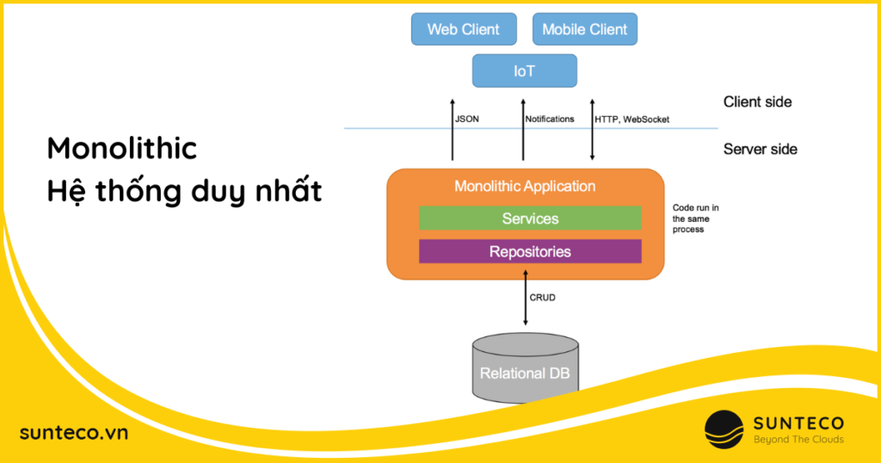

Hệ thống sử dụng **kiến trúc Monolithic**, trong đó toàn bộ ứng dụng hoạt động như một khối duy nhất, bao gồm giao diện người dùng, xử lý nghiệp vụ và truy xuất dữ liệu.

#### ****Lý do lựa chọn****

* **Đơn giản, dễ phát triển và triển khai.**
* **Hiệu suất tốt** do không cần giao tiếp giữa nhiều dịch vụ.
* **Phù hợp với nhóm nhỏ** và dễ bảo trì.

#### ****Hạn chế & giải pháp****

* **Khó mở rộng, cập nhật phức tạp** → Xây dựng module rõ ràng.
* **Toàn bộ hệ thống bị ảnh hưởng nếu có lỗi** → Kiểm thử kỹ trước triển khai.
* **Khả năng mở rộng hạn chế** → Có thể chuyển sang Microservices nếu cần.

## 2.2 Thiết kế cơ sở dữ liệu

### 2.2.1 ERD

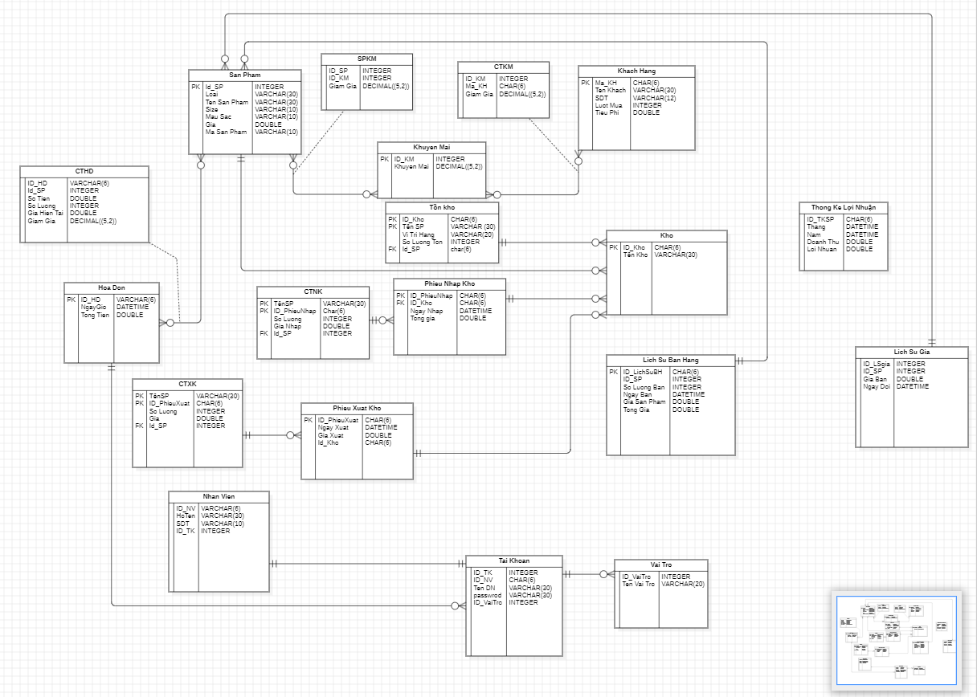

### 2.2.2 Class Diagram

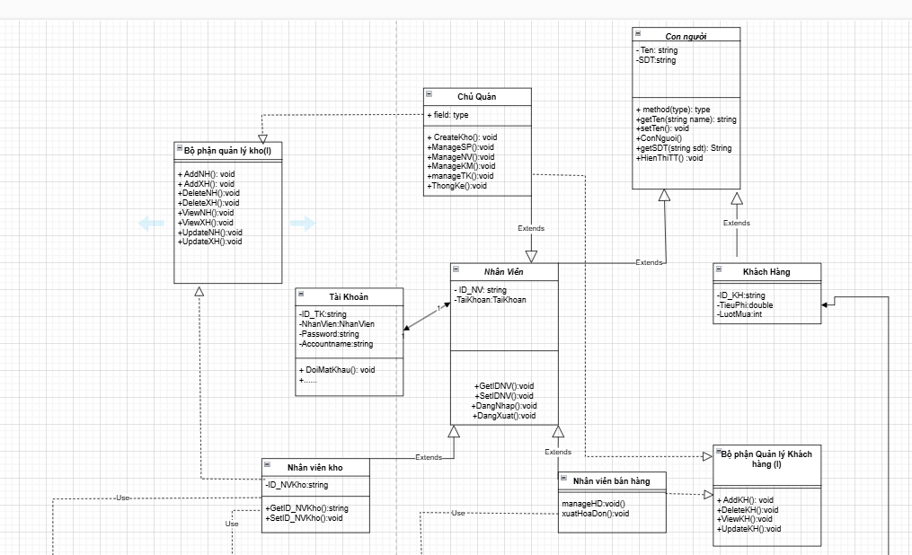

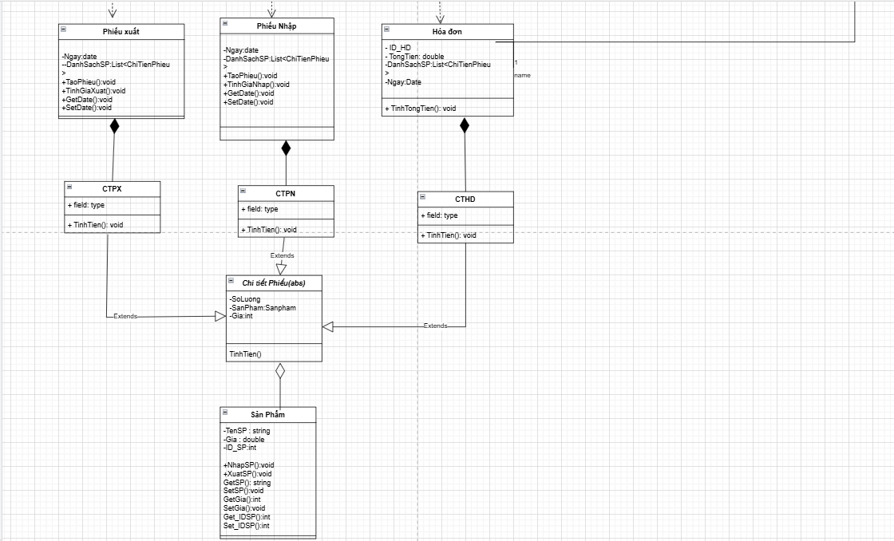

### 2.2.3 Sơ đồ USE CASE

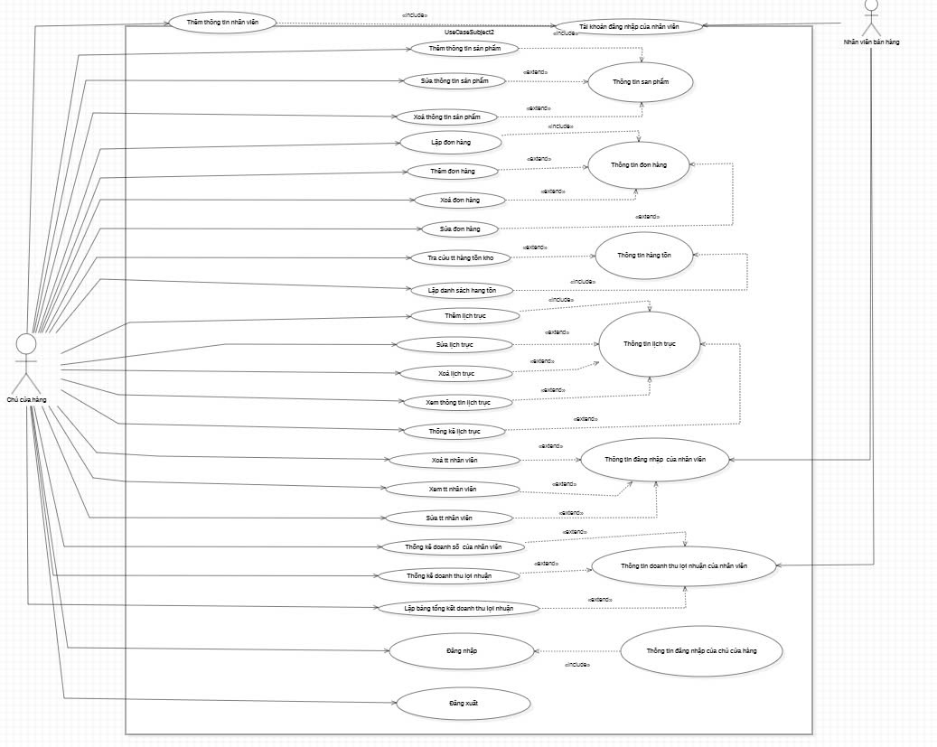

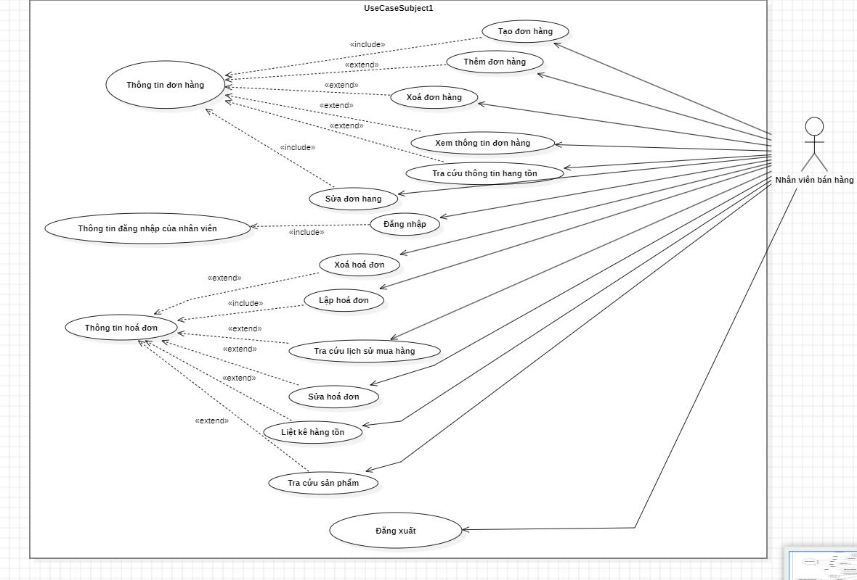

## 2.3 Thiết kế giao diện người dùng

Đăng Nhập

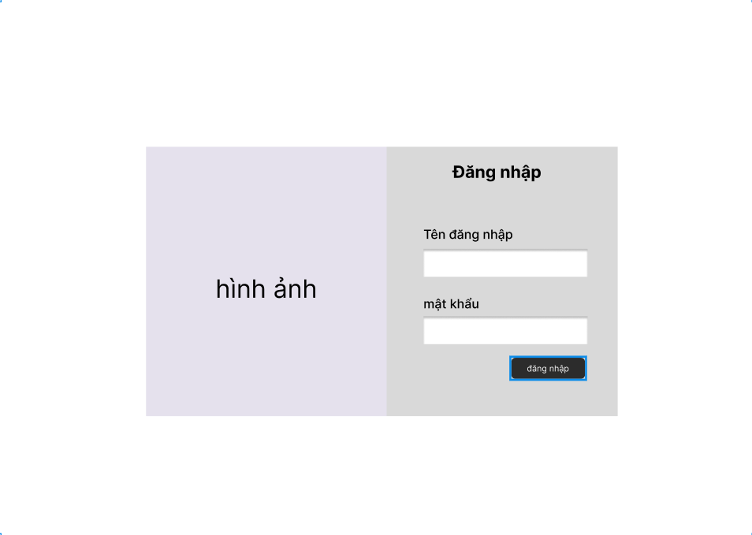

### 2.3.1 Nhân Viên

Đơn Hàng

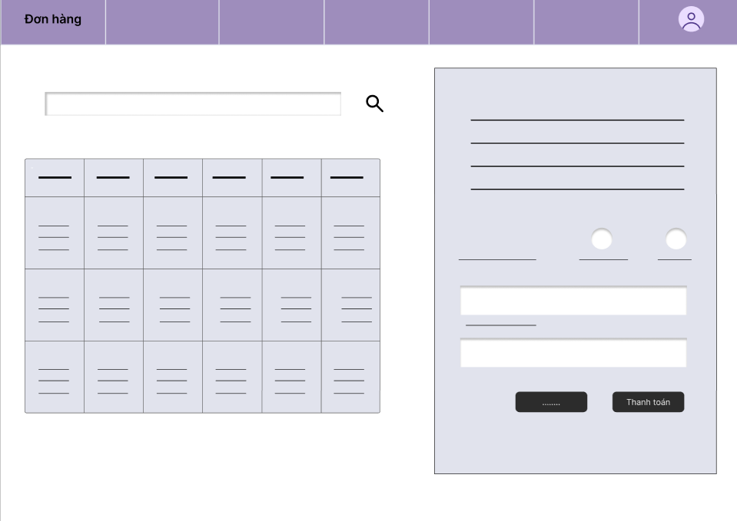

Hóa Đơn

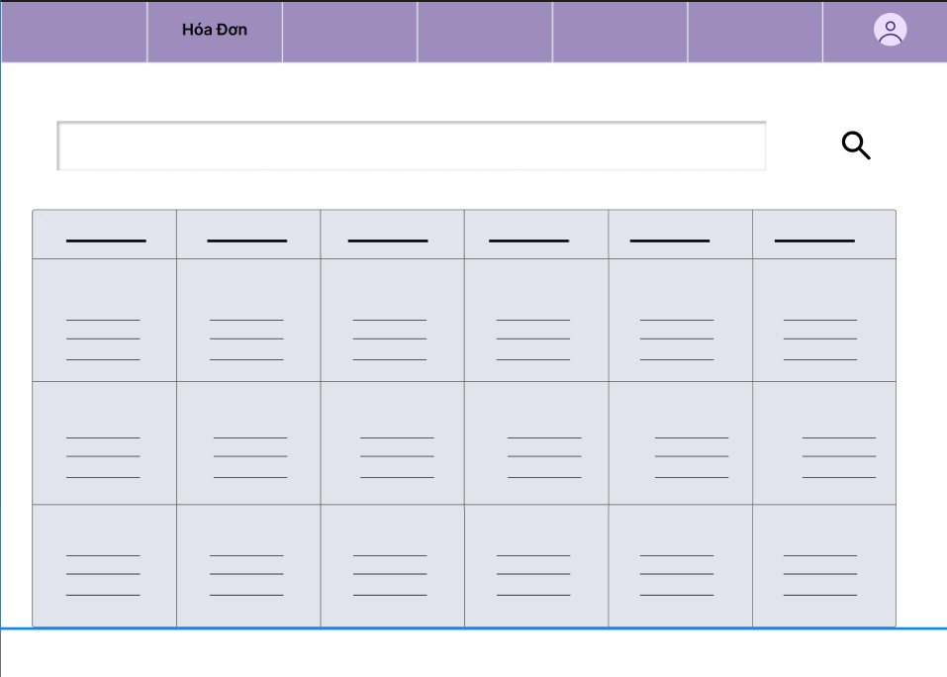

Khuyến Mãi

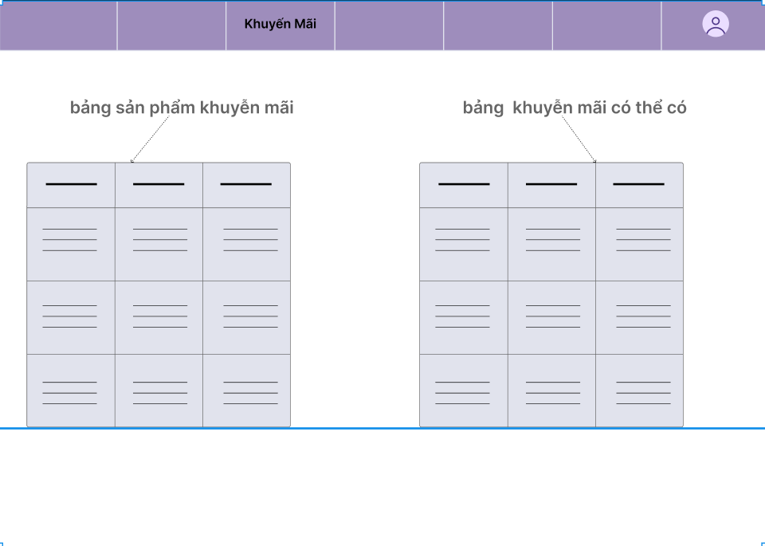

Thông tin

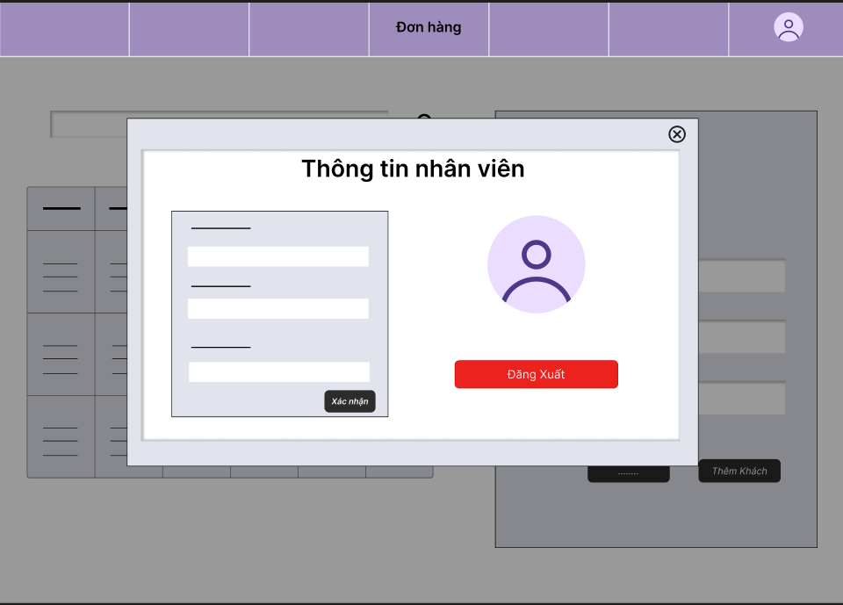

Khách hàng

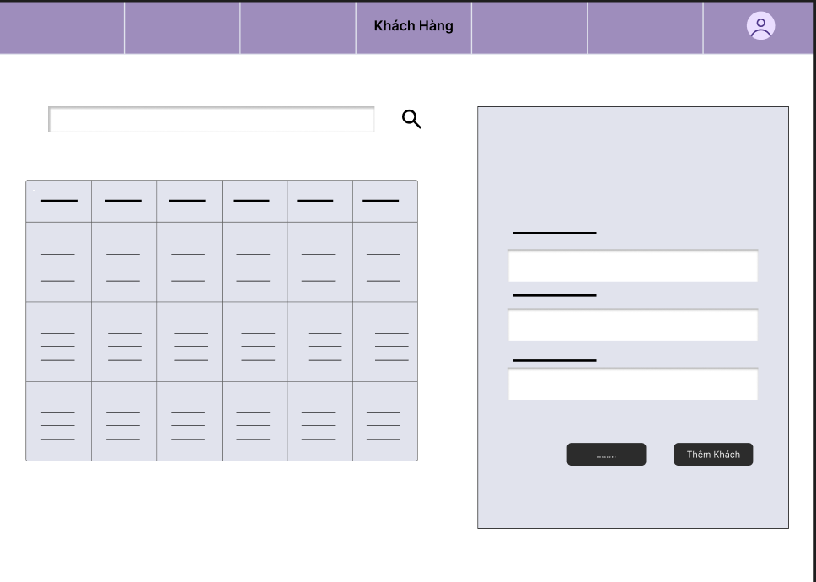

### 2.3.2 Chủ Quán

Kho

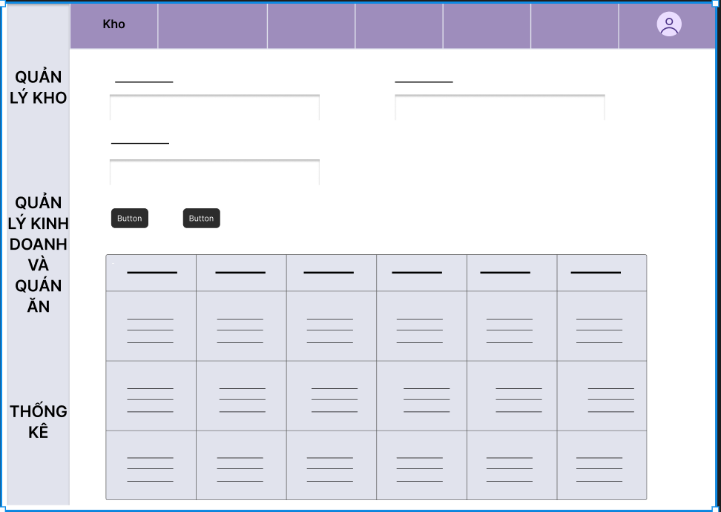

Sản Phẩm Trong Kho

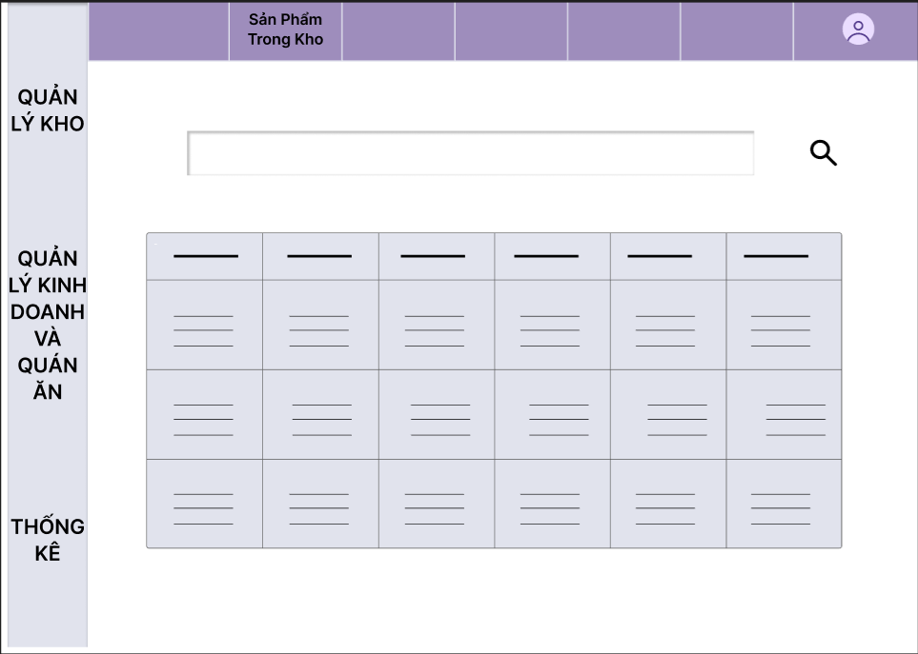

Phiếu Nhập

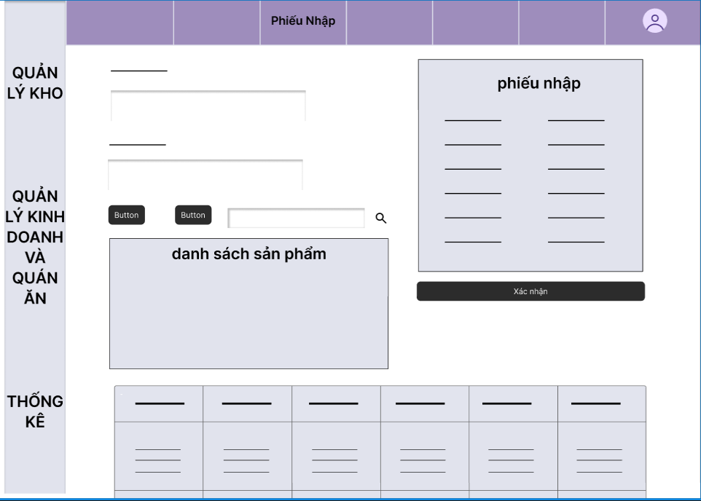

Phiếu Xuất

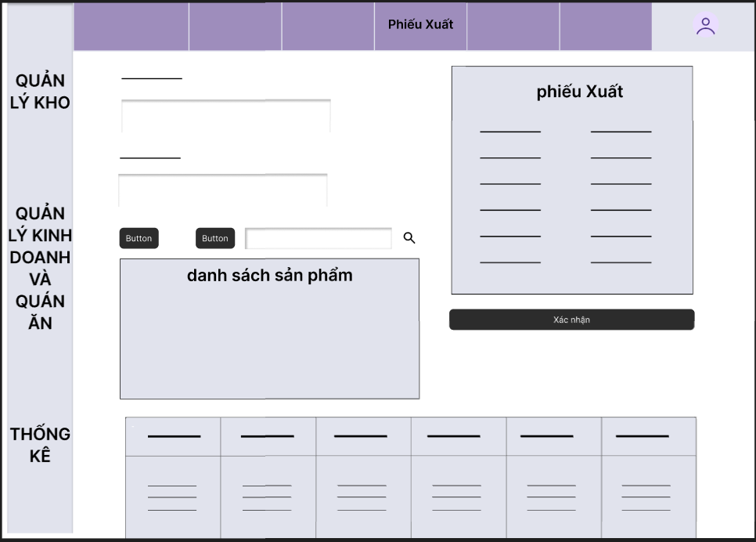

Sản Phẩm

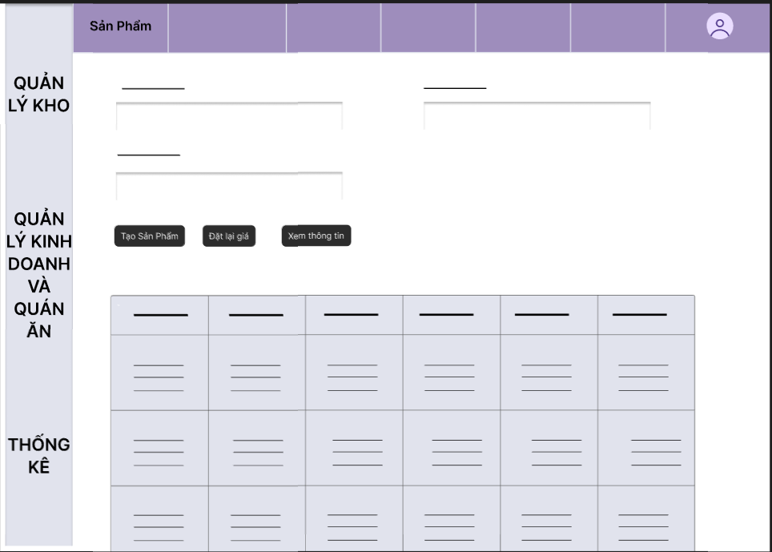

Nhân Viên

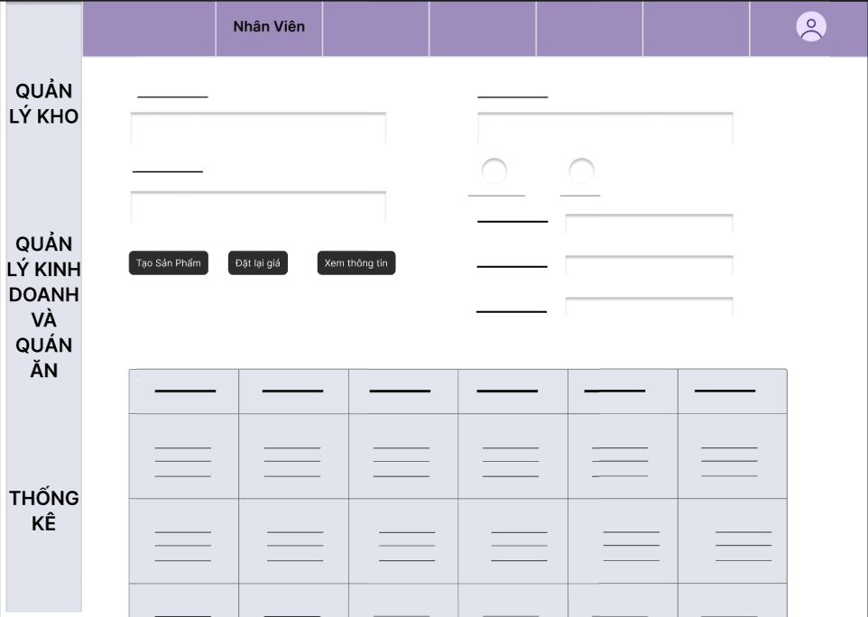

Khách hàng

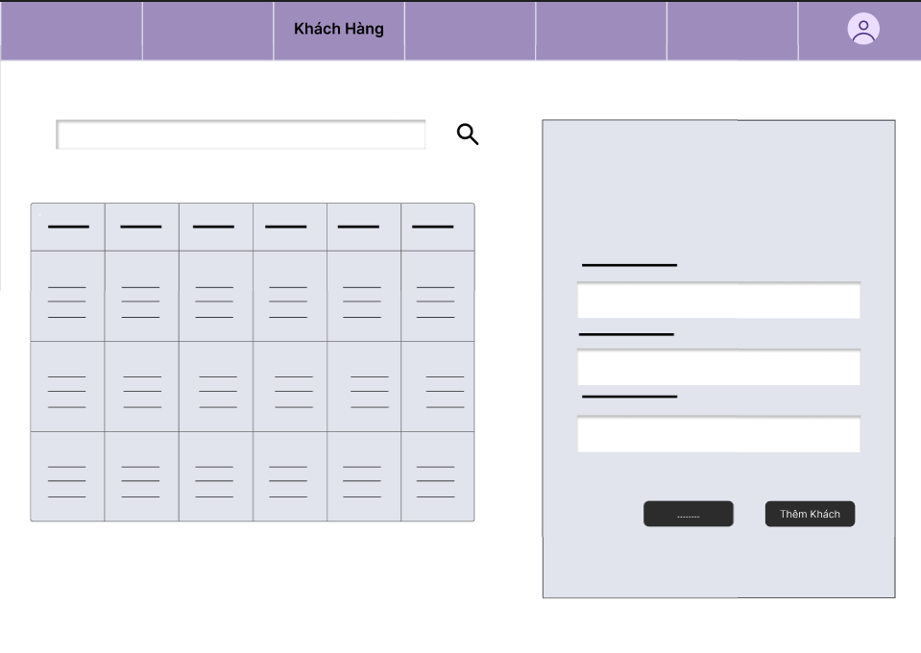

Khuyến mãi

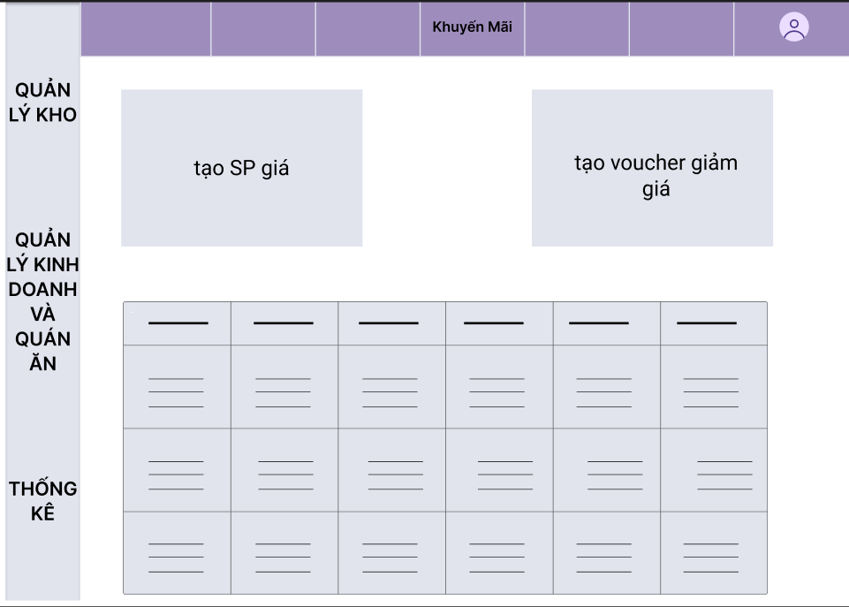

Tài khoản

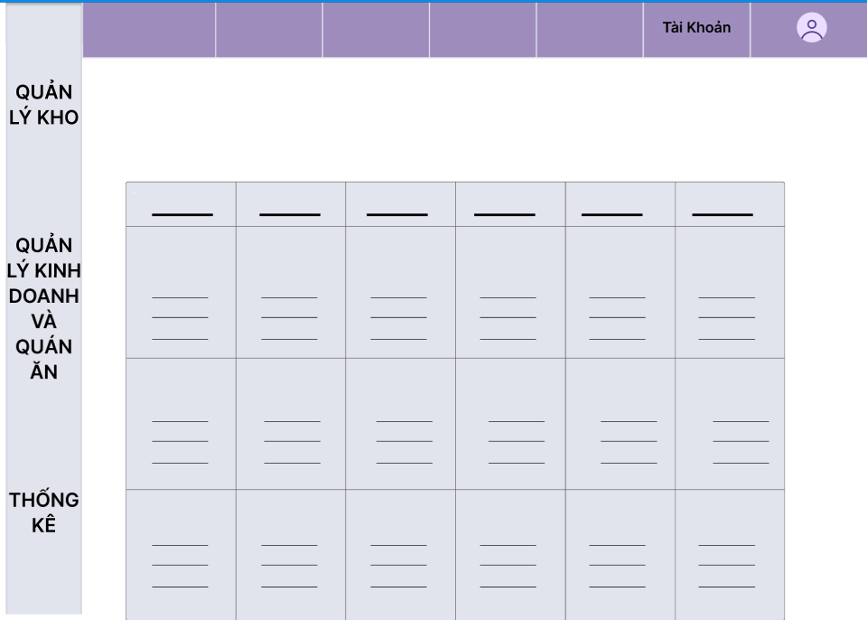

Lịch sử

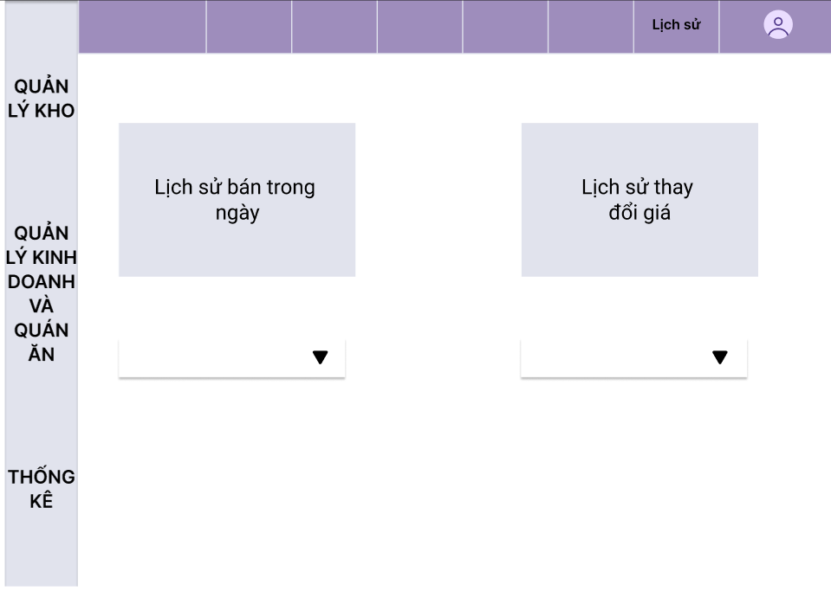

Doanh thu

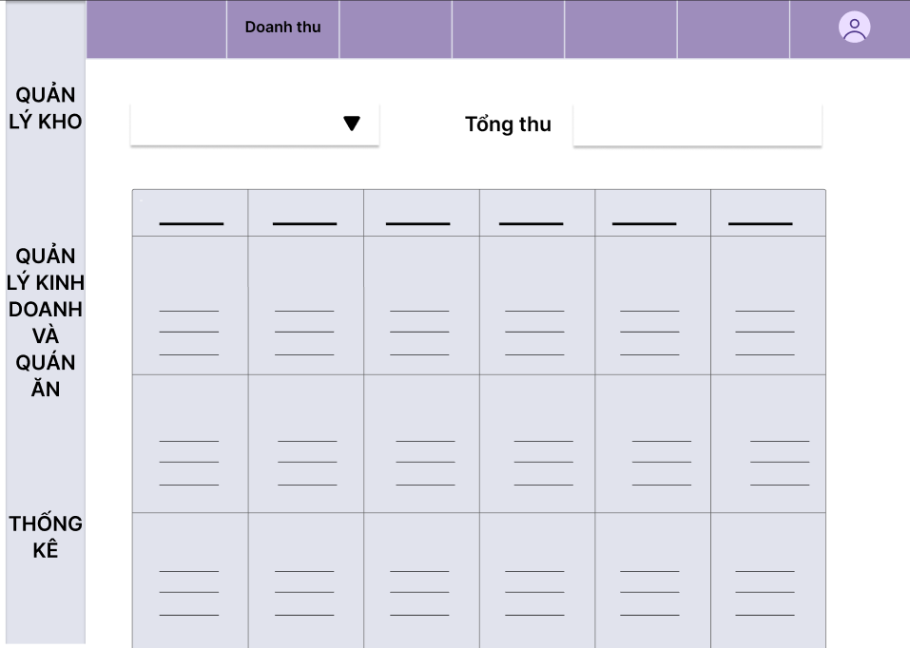

Doanh số nhân viên

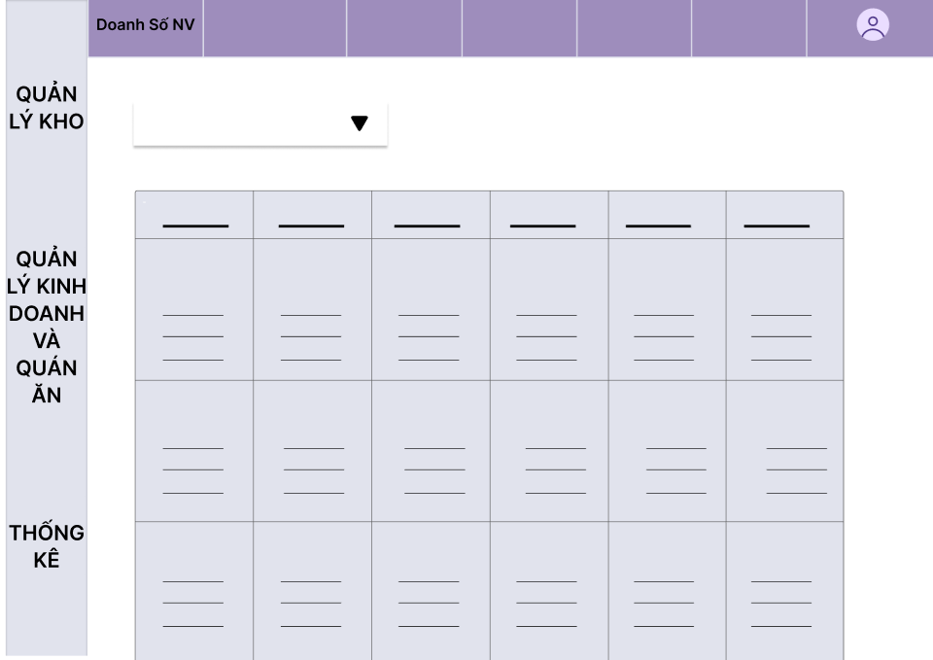

## 2.4 Luồng hoạt động của hệ thống

### 2.4.1 DFD F0

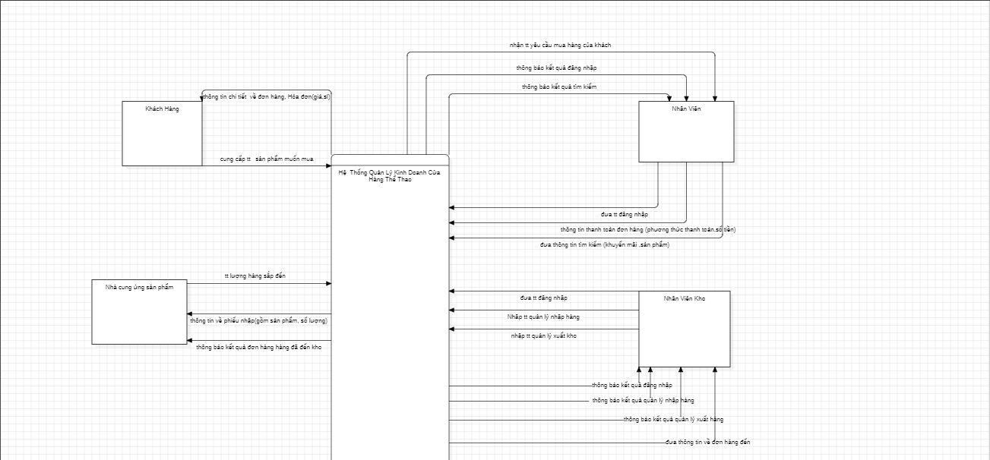



### 2.4.2 DFD F1

#### 2.4.2.1 Nhân Viên

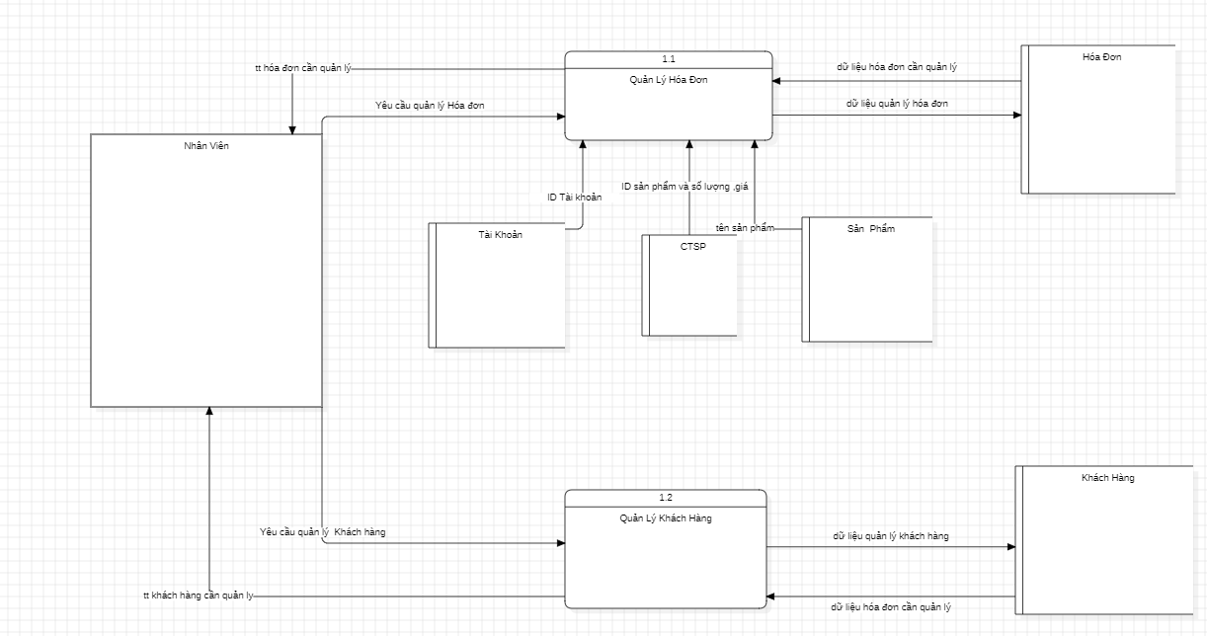

#### 2.4.2.2 Chủ Quán

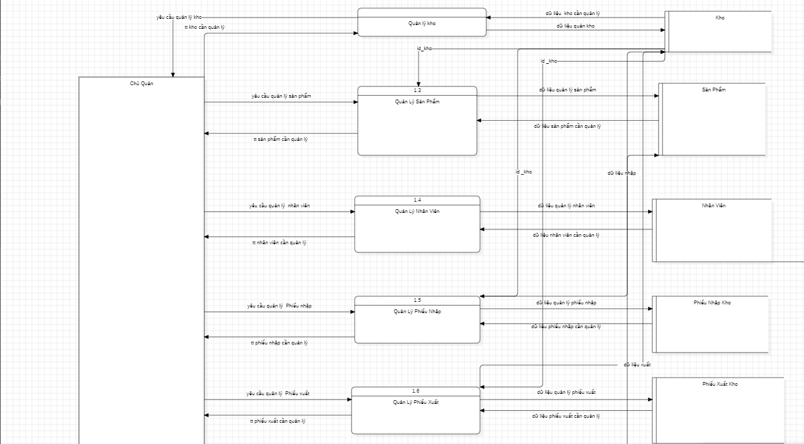

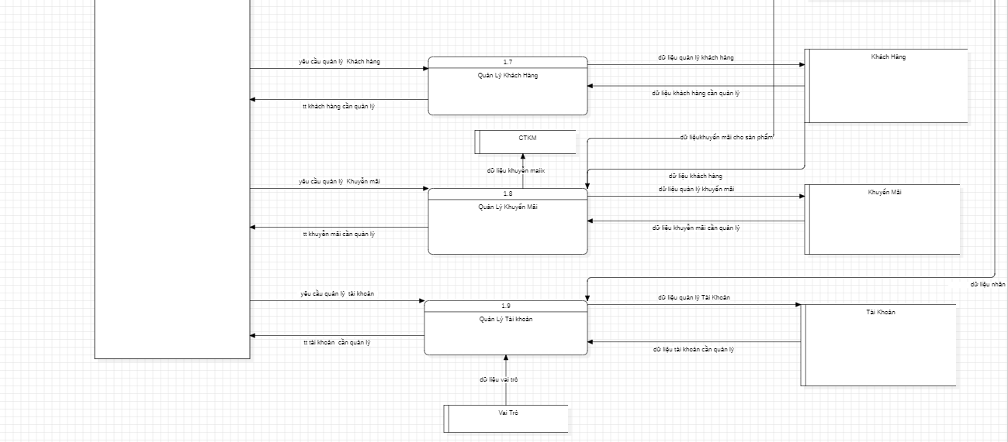

### 2.4.3 DFD F2

#### 2.4.3.1 Nhân Viên

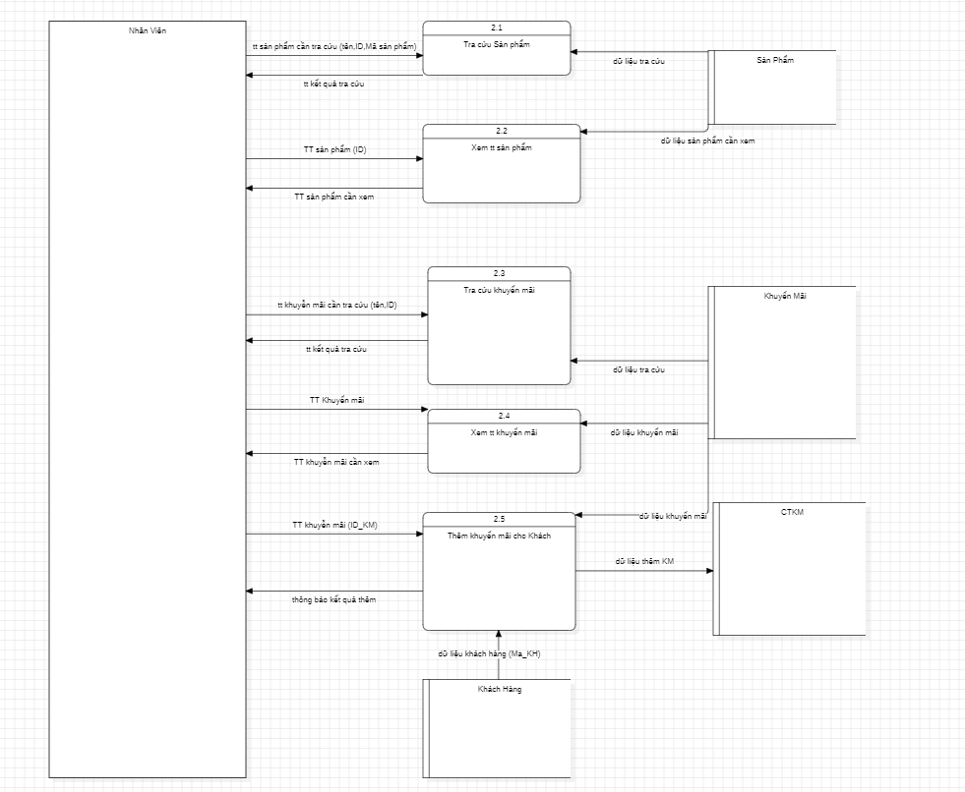

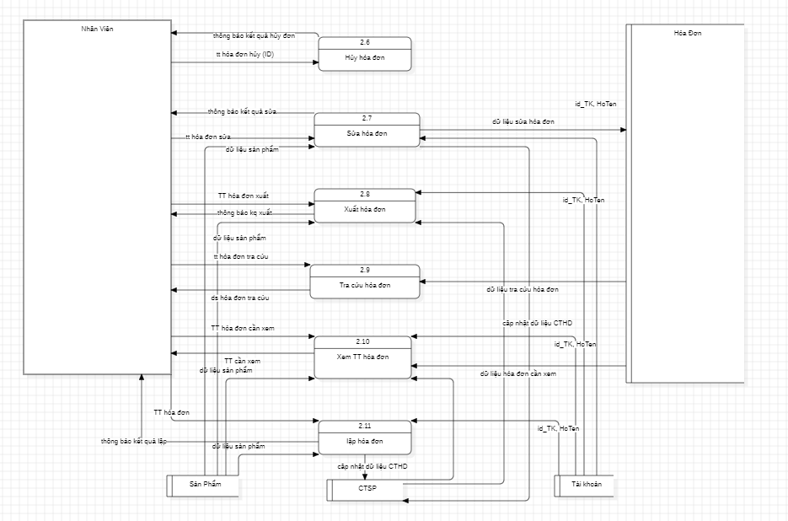

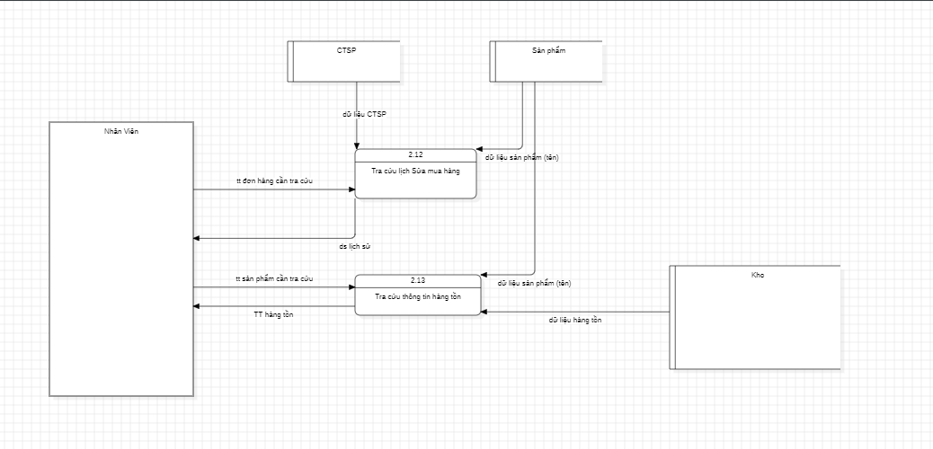

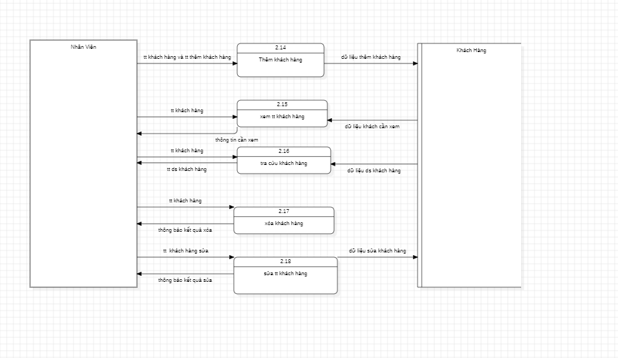

#### 2.4.3.2 Chủ Quán

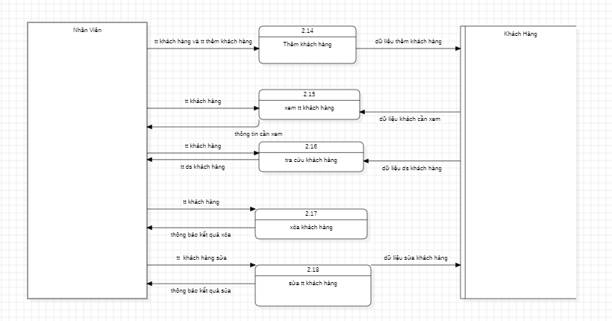

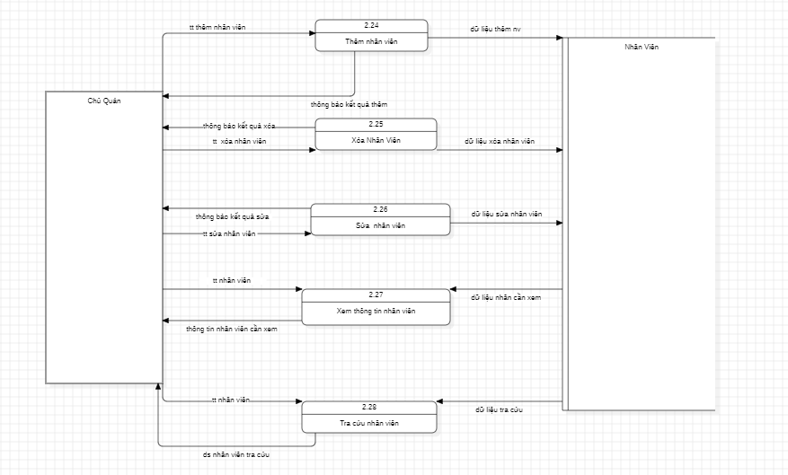

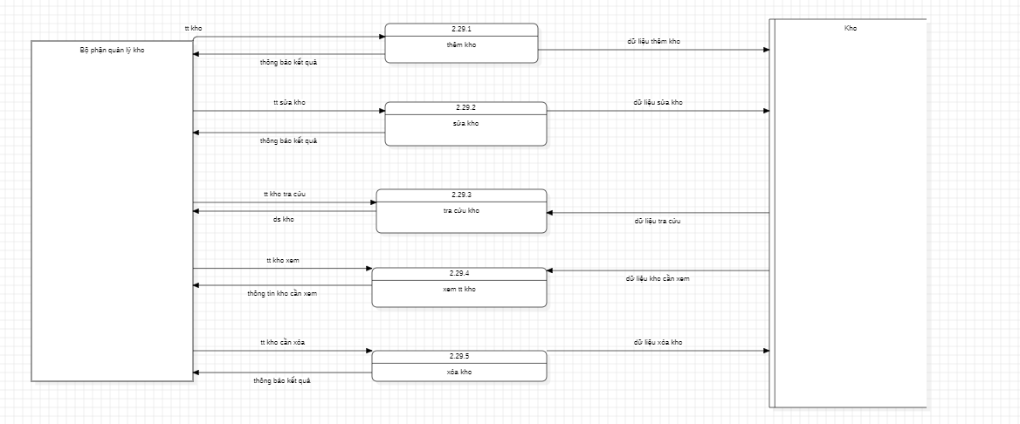

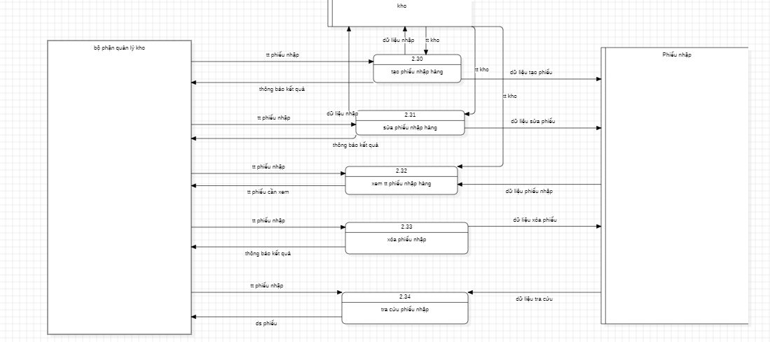

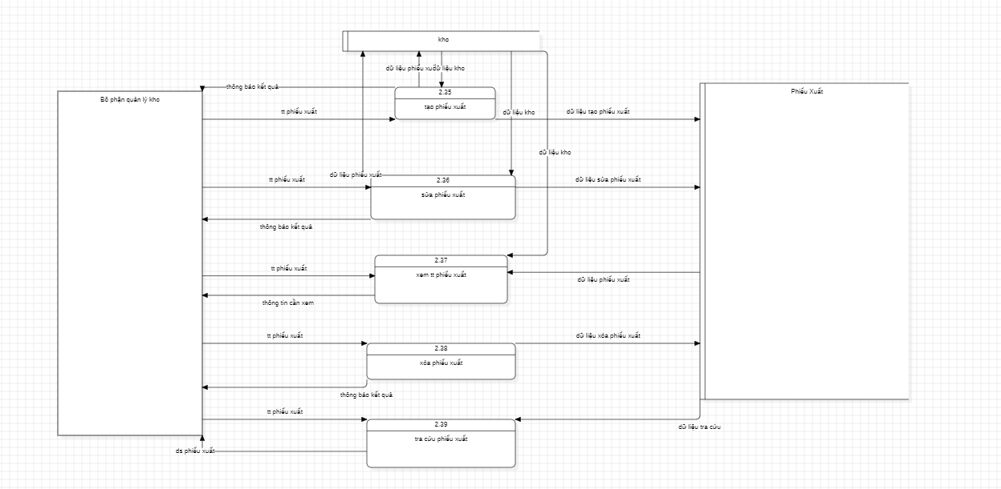

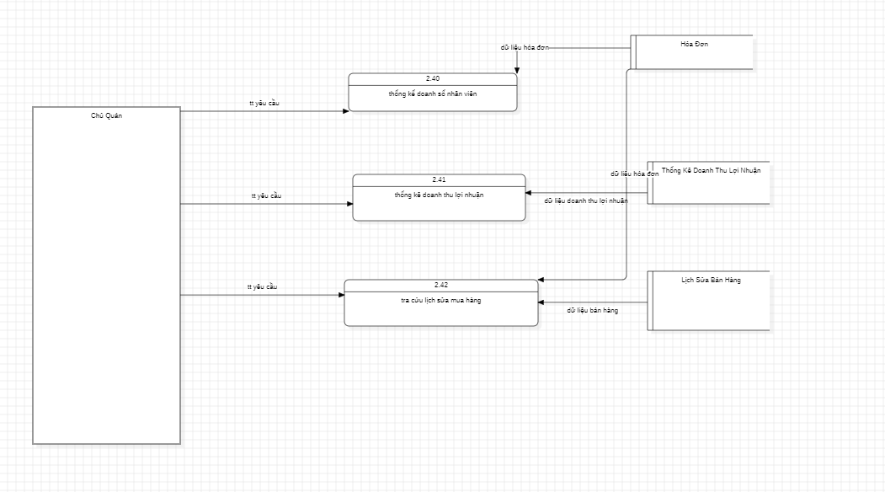

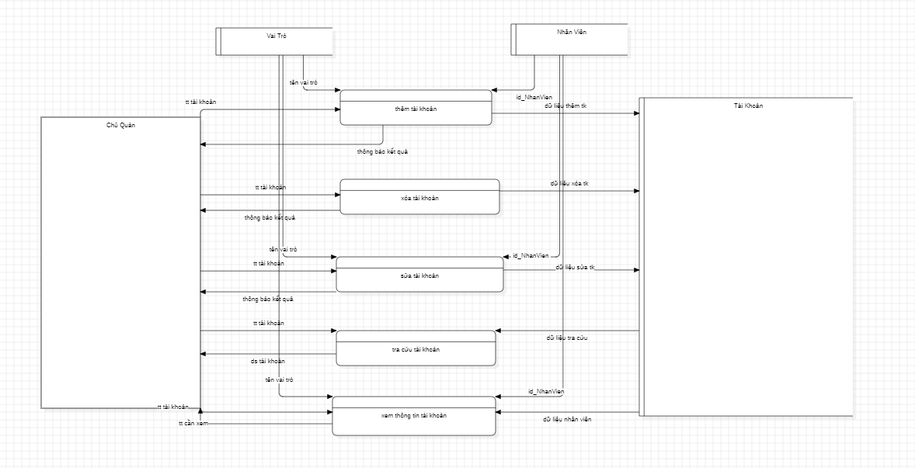

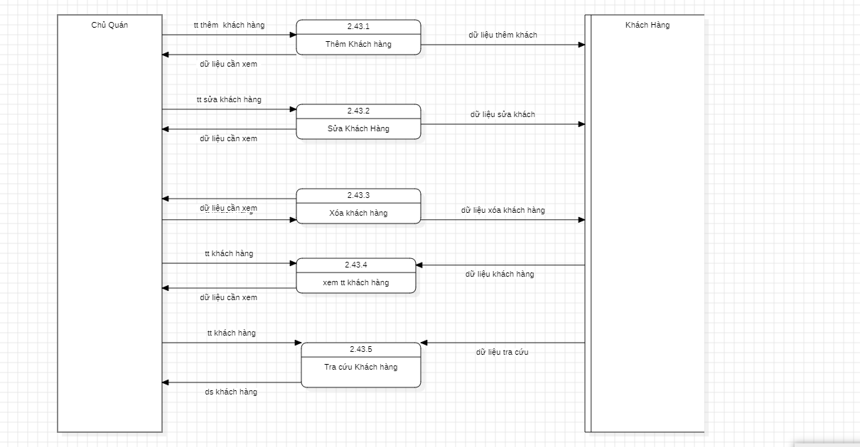

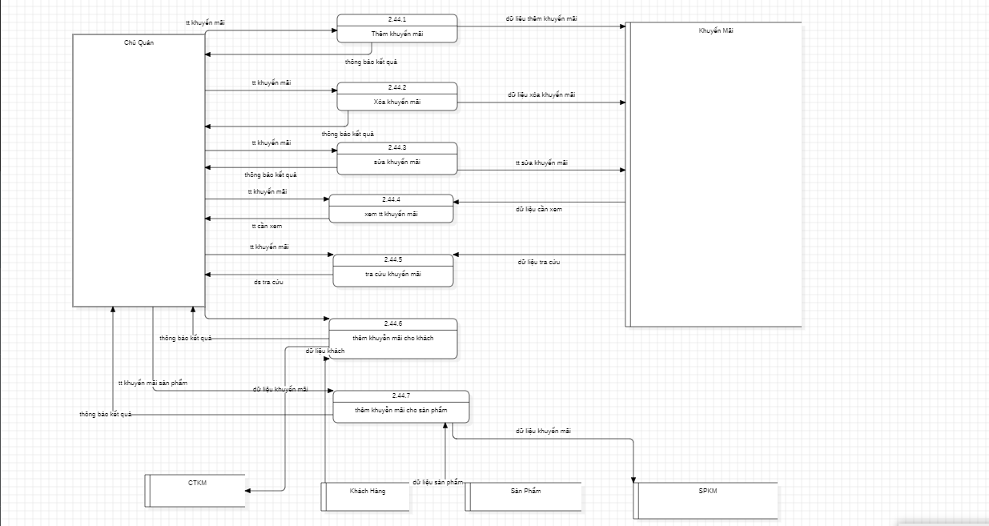

## **2.5 Quy trình triển khai**

#### ****2.5.1 Chuẩn bị môi trường triển khai****

* **Yêu cầu hệ thống**:
  + Hệ điều hành: Windows 10/11 (hoặc phiên bản tương thích).
  + .NET Framework (phiên bản tương thích với ứng dụng).
  + SQL Server (Express/Standard) để quản lý cơ sở dữ liệu.
  + Bộ cài đặt ứng dụng (file .exe hoặc .msi).
* **Cài đặt các phần mềm cần thiết**:
  + Cài đặt **.NET Framework** nếu chưa có trên máy tính mục tiêu.
  + Cài đặt **SQL Server** và khởi tạo database.
  + Cấu hình firewall (nếu cần) để cho phép ứng dụng kết nối database.

#### ****2.5.2 Đóng gói và tạo bộ cài đặt ứng dụng****

* Xuất file .exe hoặc .msi từ Visual Studio.
* Đóng gói ứng dụng kèm theo các thư viện cần thiết (.dll, các dependency).
* Cấu hình kết nối đến SQL Server (file cấu hình .config hoặc cài đặt trực tiếp).

#### ****2.5.3 Triển khai ứng dụng trên máy khách****

* Sao chép bộ cài đặt sang máy khách.
* Chạy file cài đặt và kiểm tra xem ứng dụng hoạt động bình thường.
* Nếu ứng dụng chạy trên nhiều máy, cần đảm bảo các máy đều có thể kết nối đến **SQL Server**.

#### ****2.5.4 Kiểm tra sau triển khai****

* Kiểm tra các chức năng chính của ứng dụng.
* Kiểm tra kết nối đến cơ sở dữ liệu.
* Kiểm tra đăng nhập, thêm/sửa/xóa dữ liệu trong hệ thống.
* Kiểm tra báo cáo, thống kê hoạt động của cửa hàng.

#### ****2.5.5 Bảo trì và cập nhật ứng dụng****

* **Cập nhật phiên bản mới**:
  + Nếu có thay đổi, cung cấp file cập nhật hoặc bộ cài đặt mới.
  + Hướng dẫn người dùng cập nhật ứng dụng nếu cần.
* **Sao lưu dữ liệu**:
  + Hướng dẫn người dùng sao lưu dữ liệu SQL Server định kỳ.
  + Cấu hình backup tự động nếu cần.
* **Xử lý sự cố**:
  + Hướng dẫn khôi phục cơ sở dữ liệu nếu xảy ra lỗi.
  + Cung cấp hỗ trợ từ xa hoặc tài liệu hướng dẫn khắc phục lỗi phổ biến.

# CHƯƠNG 3

**CÔNG NGHỆ VÀ CÔNG CỤ SỬ DỤNG**

## 3.1 Ngôn ngữ lập trình và framework

Trong dự án này, ngôn ngữ lập trình chính được sử dụng là **C#**, một ngôn ngữ phát triển bởi Microsoft, thuộc nền tảng **.NET Framework**. C# là ngôn ngữ lập trình hướng đối tượng, mạnh mẽ và linh hoạt, thường được sử dụng để phát triển các ứng dụng doanh nghiệp, ứng dụng desktop và web. C# cung cấp một cú pháp rõ ràng, dễ hiểu, đồng thời hỗ trợ nhiều tính năng tiên tiến, bao gồm quản lý bộ nhớ tự động (garbage collection), xử lý sự kiện, và các tính năng bảo mật mạnh mẽ, giúp lập trình viên dễ dàng phát triển ứng dụng hiệu quả và an toàn.

* **C# trong phát triển ứng dụng WinForms**

C# được lựa chọn trong dự án này vì tính tương thích tuyệt vời của nó với **WinForms**, một framework của **.NET Framework** dùng để phát triển các ứng dụng giao diện người dùng (GUI) trên nền tảng Windows. WinForms cung cấp các công cụ và điều khiển UI mạnh mẽ như nút bấm, hộp văn bản, danh sách thả xuống, và nhiều đối tượng giao diện khác, giúp việc xây dựng giao diện người dùng trở nên nhanh chóng và dễ dàng.

Điểm mạnh của WinForms là khả năng hỗ trợ mạnh mẽ các thao tác tương tác người dùng và dễ dàng quản lý các sự kiện trong ứng dụng, chẳng hạn như các sự kiện nhấp chuột, thay đổi dữ liệu hoặc nhập liệu từ người dùng. Mặc dù hiện nay đã có các framework hiện đại hơn như **WPF** hoặc **UWP**, nhưng WinForms vẫn là một công cụ phát triển phổ biến nhờ vào sự đơn giản, ổn định và tính tương thích cao với các phiên bản Windows cũ và mới.

* **Lý do chọn C# và WinForms trong dự án**
* **Tính ổn định và tương thích cao**: C# và WinForms đã được chứng minh qua nhiều năm phát triển với tính ổn định, dễ dàng bảo trì và hỗ trợ dài hạn. WinForms đặc biệt hữu ích khi ứng dụng cần tương tác với người dùng qua giao diện đồ họa trên máy tính để bàn.
* **Khả năng mở rộng và bảo mật**: C# cung cấp các tính năng bảo mật tiên tiến, bao gồm hỗ trợ mã hóa dữ liệu, kiểm tra quyền truy cập và bảo vệ dữ liệu khỏi các mối nguy hiểm từ bên ngoài. Các tính năng bảo mật này rất quan trọng trong việc phát triển các ứng dụng yêu cầu xử lý và bảo vệ dữ liệu quan trọng của doanh nghiệp, như trong quản lý kinh doanh.
* **Dễ dàng tích hợp với cơ sở dữ liệu**: C# và WinForms cho phép tích hợp dễ dàng với các hệ quản trị cơ sở dữ liệu như **SQL Server**, cho phép ứng dụng giao tiếp với cơ sở dữ liệu để thực hiện các chức năng như truy vấn, cập nhật và xóa dữ liệu một cách hiệu quả và chính xác.
* **Sự phát triển nhanh chóng và dễ dàng**: WinForms mang lại khả năng phát triển nhanh chóng với ít đoạn mã cần viết, cho phép lập trình viên tập trung vào các chức năng chính của ứng dụng mà không phải lo lắng nhiều về giao diện hay các yếu tố kỹ thuật phức tạp.
* **Hỗ trợ từ cộng đồng và tài liệu phong phú**: Với sự phổ biến của **C#** và **WinForms**, lập trình viên có thể dễ dàng tìm kiếm tài liệu, tài nguyên học tập và các diễn đàn hỗ trợ. Điều này giúp quá trình phát triển ứng dụng trở nên hiệu quả và ít gặp phải các vấn đề không giải quyết được.
* **Các thư viện và công cụ hỗ trợ**

C# còn có một hệ sinh thái phong phú các thư viện và công cụ hỗ trợ cho việc phát triển ứng dụng. Các thư viện này có thể hỗ trợ xử lý đồ họa, báo cáo, gửi email, quản lý kết nối cơ sở dữ liệu, và rất nhiều tính năng khác. Điều này giúp tăng cường khả năng mở rộng và tính năng của ứng dụng mà không cần phải phát triển mọi thứ từ đầu.

## 3.2 Công cụ phát triển và môi trường triển khai

#### ****Công cụ phát triển****

Trong dự án này, công cụ chính được sử dụng để lập trình và phát triển ứng dụng là **Visual Studio** của Microsoft. Đây là một trong những môi trường phát triển tích hợp (IDE) mạnh mẽ nhất dành cho lập trình viên, đặc biệt phù hợp với việc phát triển ứng dụng Windows sử dụng **C# và WinForms**.

**Lý do chọn Visual Studio:**

* **Hỗ trợ đầy đủ cho .NET Framework**: Visual Studio cung cấp bộ công cụ mạnh mẽ để phát triển ứng dụng WinForms dựa trên **.NET Framework**, giúp lập trình viên dễ dàng thiết kế giao diện kéo-thả, viết mã C# và quản lý tài nguyên.
* **Trình gỡ lỗi (Debugger) mạnh mẽ**: IDE này tích hợp công cụ gỡ lỗi trực quan, giúp dễ dàng kiểm tra và sửa lỗi trong quá trình phát triển.
* **Hỗ trợ tích hợp SQL Server**: Visual Studio cung cấp khả năng kết nối với **SQL Server** ngay trong môi trường phát triển, giúp lập trình viên dễ dàng thao tác với cơ sở dữ liệu.
* **Hỗ trợ IntelliSense và tự động hoàn thành mã**: Tính năng này giúp lập trình viên làm việc nhanh hơn, giảm thiểu lỗi cú pháp và tăng năng suất lập trình.
* **Quản lý thư viện dễ dàng với NuGet**: NuGet giúp tích hợp nhanh chóng các thư viện mở rộng vào dự án mà không cần tải xuống và cài đặt thủ công.

Ngoài ra, phiên bản được sử dụng trong dự án này là **Visual Studio 2019/2022**, vì đây là các phiên bản ổn định, hỗ trợ đầy đủ các công nghệ cần thiết cho dự án.

#### ****Môi trường triển khai****

Ứng dụng sẽ được triển khai trên các hệ thống máy tính sử dụng **Windows**. Các yêu cầu về môi trường triển khai bao gồm:

* **Hệ điều hành**: Windows 10 hoặc Windows 11 (hỗ trợ .NET Framework).
* **.NET Framework**: Phiên bản tương thích với ứng dụng (thường là .NET Framework 4.x).
* **SQL Server**: Phiên bản **SQL Server Express** hoặc **SQL Server Standard** để quản lý cơ sở dữ liệu.
* **Cấu hình phần cứng khuyến nghị**:
  + CPU: Intel Core i3 hoặc cao hơn.
  + RAM: Tối thiểu 4GB (khuyến nghị 8GB trở lên để đảm bảo hiệu suất).
  + Ổ cứng: Tối thiểu 10GB dung lượng trống.

## 3.3 Cơ sở dữ liệu và công nghệ lưu trữ

#### ****Cơ sở dữ liệu sử dụng****

Dự án sử dụng **SQL Server** làm hệ quản trị cơ sở dữ liệu chính, được quản lý thông qua **SQL Server Management Studio (SSMS)**. SQL Server là một hệ quản trị cơ sở dữ liệu quan hệ (RDBMS) mạnh mẽ do Microsoft phát triển, hỗ trợ tốt cho các ứng dụng WinForms sử dụng **ADO.NET** để kết nối và thao tác dữ liệu.

**Lý do chọn SQL Server:**

* **Tích hợp tốt với .NET Framework và WinForms**, giúp việc kết nối dữ liệu dễ dàng thông qua **ADO.NET**.
* **Hỗ trợ giao dịch (Transaction) và đảm bảo tính toàn vẹn dữ liệu**, phù hợp với hệ thống quản lý kinh doanh.
* **Công cụ quản lý mạnh mẽ (SQL Server Management Studio - SSMS)**, giúp dễ dàng tạo, quản lý và truy vấn dữ liệu.
* **Hỗ trợ sao lưu và khôi phục dữ liệu (Backup & Restore)**, đảm bảo an toàn dữ liệu.
* **Có thể chạy trên máy tính cá nhân (SQL Server Express) hoặc hệ thống doanh nghiệp lớn (SQL Server Standard/Enterprise)**.

#### ****Thiết kế cơ sở dữ liệu****

Cơ sở dữ liệu trong dự án bao gồm các bảng chính để lưu trữ thông tin kinh doanh như:

* **Bảng Khách hàng (Customer)**: Quản lý thông tin khách hàng.
* **Bảng Sản phẩm (Product)**: Lưu thông tin về sản phẩm, giá cả, số lượng tồn kho.
* **Bảng Hóa đơn (Invoice)**: Ghi lại các giao dịch bán hàng.
* **Bảng Nhân viên (Employee)**: Lưu thông tin về nhân viên.
* **Bảng Tài khoản (UserAccount)**: Quản lý tài khoản đăng nhập của người dùng.

Thiết kế cơ sở dữ liệu đảm bảo **chuẩn hóa** theo mô hình **3NF (Third Normal Form)** để giảm thiểu dư thừa dữ liệu và đảm bảo tính toàn vẹn dữ liệu.

#### ****Công nghệ lưu trữ dữ liệu****

* **Dữ liệu được lưu trữ trong SQL Server dưới dạng bảng (Tables), hỗ trợ quan hệ giữa các bảng thông qua khóa ngoại (Foreign Key).**
* **Các Stored Procedures và Views** được sử dụng để tối ưu hóa truy vấn và giảm tải xử lý từ ứng dụng.
* **Sử dụng ADO.NET để thao tác với dữ liệu**, bao gồm thực hiện truy vấn, thêm, sửa, xóa và xử lý giao dịch.
* **Cơ chế sao lưu dữ liệu (Backup & Restore)** được thiết lập để đảm bảo an toàn dữ liệu trong trường hợp lỗi hệ thống hoặc mất dữ liệu.

#### ****Kết nối và bảo mật dữ liệu****

* Ứng dụng sử dụng **Chuỗi kết nối (Connection String)** để kết nối với SQL Server.
* Cơ sở dữ liệu có thể được cấu hình ở chế độ **Authentication Mode** (Windows Authentication hoặc SQL Server Authentication) tùy theo yêu cầu bảo mật.
* Quyền truy cập dữ liệu được thiết lập để hạn chế các thao tác không mong muốn, đảm bảo an toàn dữ liệu.

# CHƯƠNG 4

**KẾT QUẢ VÀ ĐÁNH GIÁ**

## 4.1 Hiện thực chức năng và giao diện

#### Đăng Nhập

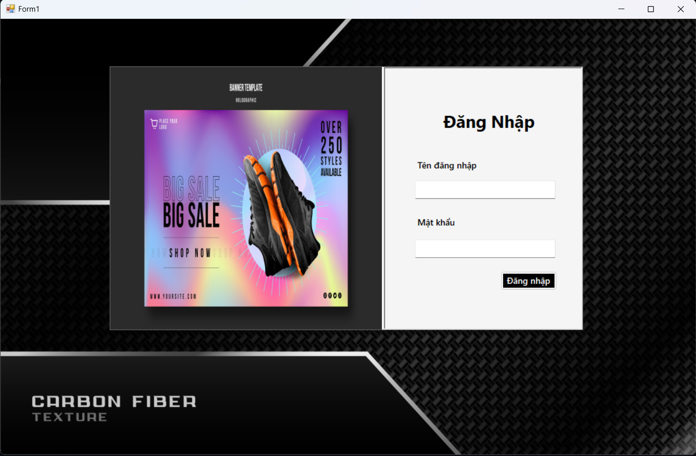

|  |  |
| --- | --- |
| Mục | Nội dung |
| chức năng chính | |  | | --- | |  |  |  | | --- | | Đăng nhập | |
| Mô tả | Cho phép người dùng nhập tài khoản và mật khẩu để truy cập hệ thống. |
| Đầu vào | |  | | --- | |  |  |  | | --- | | - Tên đăng nhập (Username)  - Mật khẩu (Password) | |
| Đầu ra | - Nếu đúng: Hiển thị thông báo đăng nhập thành công, chuyển sang giao diện chính phù hợp với trò tài khoản.  - Nếu sai: Hiển thị lỗi “Đăng nhập thất bại”. |
| Xử lý chính | |  | | --- | |  |  |  | | --- | | 1. Kiểm tra dữ liệu đầu vào có rỗng không.  2. Kiểm tra thông tin đăng nhập trong cơ sở dữ liệu.  3. Nếu đúng, lưu thông tin đăng nhập và chuyển trang.  4. Nếu sai, hiển thị lỗi cho người dùng. | |

#### Thông tin nhân viên

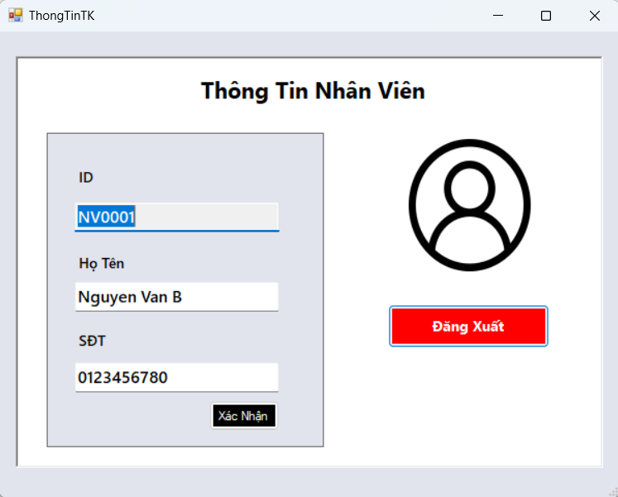

|  |  |
| --- | --- |
| Mục | Nội dung |
| chức năng chính | |  | | --- | |  |  |  | | --- | | Xem và sửa thông tin nhân viên | |
| Mô tả | Cho phép người dùng xem và chỉnh sửa thông tin cá nhân của nhân viên, đồng thời có chức năng đăng xuất. |
| Đầu vào | |  | | --- | |  |  |  |  |  | | --- | --- | --- | | |  | | --- | |  |  |  | | --- | | - Thông tin nhân viên: Tên, mã nhân viên, chức vụ, số điện thoại, email. | | |
| Đầu ra | - Cập nhật thông tin nhân viên sau khi chỉnh sửa.  - Thông báo **"Cập nhật thành công"** khi thông tin nhân viên được lưu lại. |
| Xử lý chính | |  | | --- | |  |  |  |  |  | | --- | --- | --- | | |  | | --- | |  |  |  | | --- | | 1. Truy vấn thông tin nhân viên từ **Bảng Nhân Viên**.  2. Hiển thị thông tin nhân viên trên giao diện.  3. Cho phép chỉnh sửa thông tin nhân viên (tên, số điện thoại).  4. Lưu lại thông tin đã sửa vào cơ sở dữ liệu.  5. Đăng xuất khi nhấp vào chức năng **Đăng xuất**. | | |
| Chức năng phụ trợ trong From | - Đăng xuất khỏi hệ thống.  - Tìm kiếm nhân viên theo mã nhân viên hoặc tên. |

### 4.1.1 Nhân viên

#### Đơn hàng

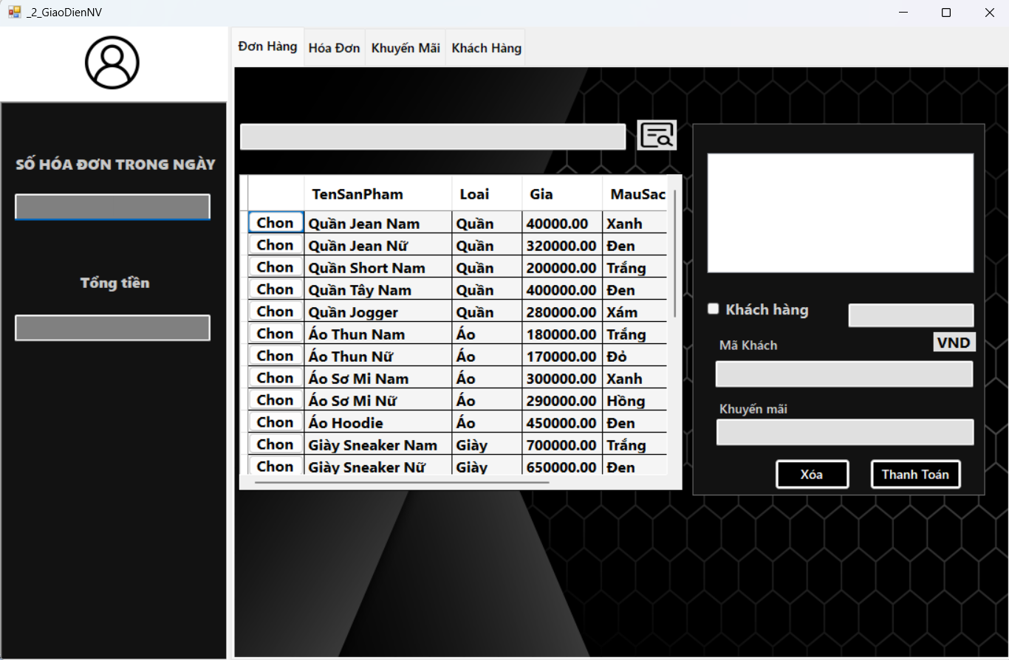

|  |  |
| --- | --- |
| Mục | Nội dung |
| chức năng chính | |  | | --- | |  |  |  | | --- | | Lập hóa đơn | |
| Mô tả | Cho phép người dùng chọn sản phẩm theo yêu cầu và lên đơn hàng cho khách |
| Đầu vào | |  | | --- | |  |  |  | | --- | | -Sản phẩm theo yêu cầu khách | | -Giá tiền của tổng các sản phẩm | |
| Đầu ra | -Hiển thị thanh toán thành công ngay khi nhấp vào Button “Thanh Toán”  **-** Nếu số lượng vượt qua số lượng tồn kho thì thông báo “Số lượng hàng không đủ” |
| Xử lý chính | |  | | --- | |  |  |  | | --- | | 1. Kiểm tra dữ liệu đầu vào có rỗng không.  2. Kiểm tra thông tin số lượng tồn kho của các sản phẩm được chọn.  3. Nếu thanh toán thành công, lưu thông tin các sản phẩm vào Bảng Hóa Đơn và CTHD, đồng thời trừ đi số lượng sản phẩm tương ứng trong tồn kho. | |
| Chức năng phụ trợ trong From | Tra cứu sản phẩm, Xem tt sản phẩm,  Tinh số hóa đơn thực hiện trong ngày và tổng số tiền hóa đơn đó |

#### Hóa Đơn

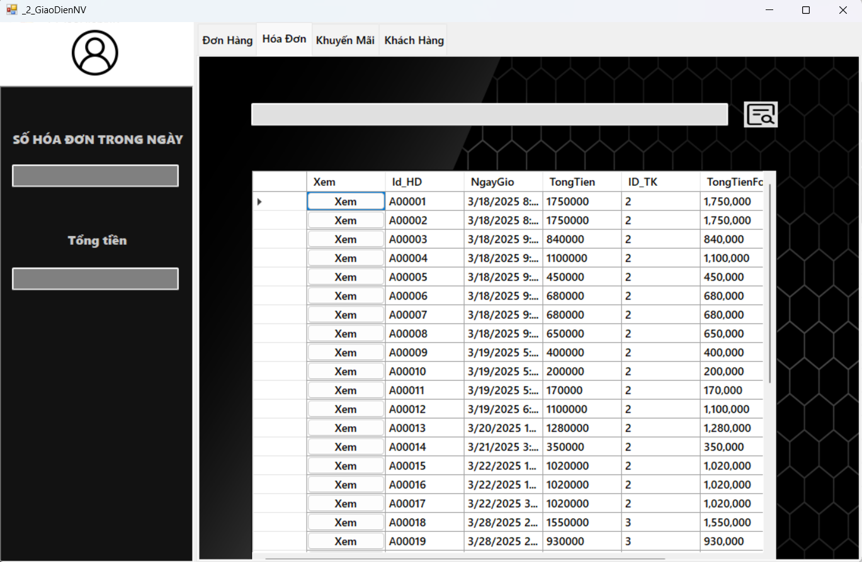

|  |  |
| --- | --- |
| Mục | Nội dung |
| chức năng chính | Xem thông tin hóa đơn |
| Mô tả | Hiển thị danh sách các hóa đơn đã lập, bao gồm thông tin chi tiết về từng hóa đơn. |
| Đầu vào | |  | | --- | |  |   - Mã hóa đơn  - Thời gian lập hóa đơn  - Nhân viên lập hóa đơn |
| Đầu ra | - Hiển thị danh sách hóa đơn theo thời gian, nhân viên hoặc mã hóa đơn.  - Xem chi tiết từng hóa đơn, bao gồm danh sách sản phẩm, số lượng, tổng tiền. |
| Xử lý chính | |  | | --- | |  |  |  | | --- | | 1. Truy vấn danh sách hóa đơn từ **Bảng Hóa Đơn**.  2. Hiển thị dữ liệu theo tiêu chí tìm kiếm (mã hóa đơn, thời gian, nhân viên).  3. Nếu người dùng chọn một hóa đơn, hiển thị thông tin chi tiết từ **Bảng CTHD**. | |
| Chức năng phụ trợ trong From | - Tìm kiếm hóa đơn theo mã, thời gian, nhân viên. |

#### Khuyến mãi

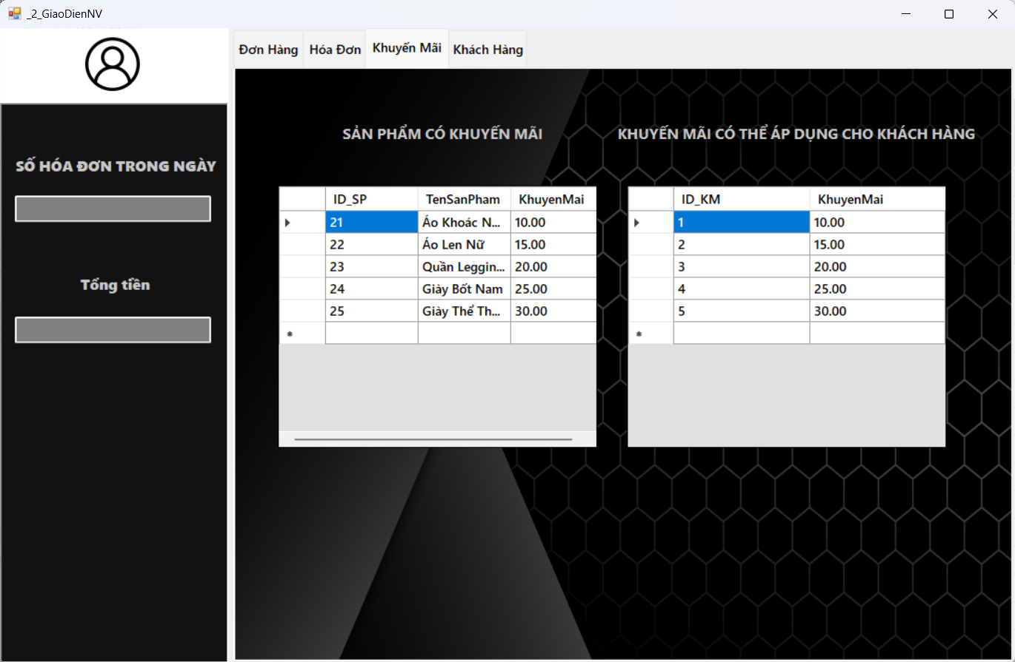

|  |  |
| --- | --- |
| Mục | Nội dung |
| chức năng chính | Xem các sản phẩm khuyến mãi và các khuyến mãi có trong quán |
| Mô tả | |  | | --- | |  |  |  | | --- | | Hiển thị danh sách các sản phẩm đang được khuyến mãi và các chương trình khuyến mãi hiện có trong quán. | |
| Đầu vào | - Danh sách các chương trình khuyến mãi.  - Sản phẩm được áp dụng khuyến mãi. |
| Đầu ra | |  | | --- | |  |  |  | | --- | | - Hiển thị danh sách các chương trình khuyến mãi còn hiệu lực.  - Hiển thị danh sách sản phẩm đang được giảm giá kèm thông tin khuyến mãi. | |
| Xử lý chính | 1. Truy vấn danh sách các chương trình khuyến mãi từ **Bảng Khuyến Mãi**.  2. Truy vấn danh sách sản phẩm có khuyến mãi từ **Bảng Sản Phẩm** và **Bảng Khuyến Mãi**.  3. Hiển thị danh sách sản phẩm và chương trình khuyến mãi theo thời gian hiệu lực. |

Khách Hàng

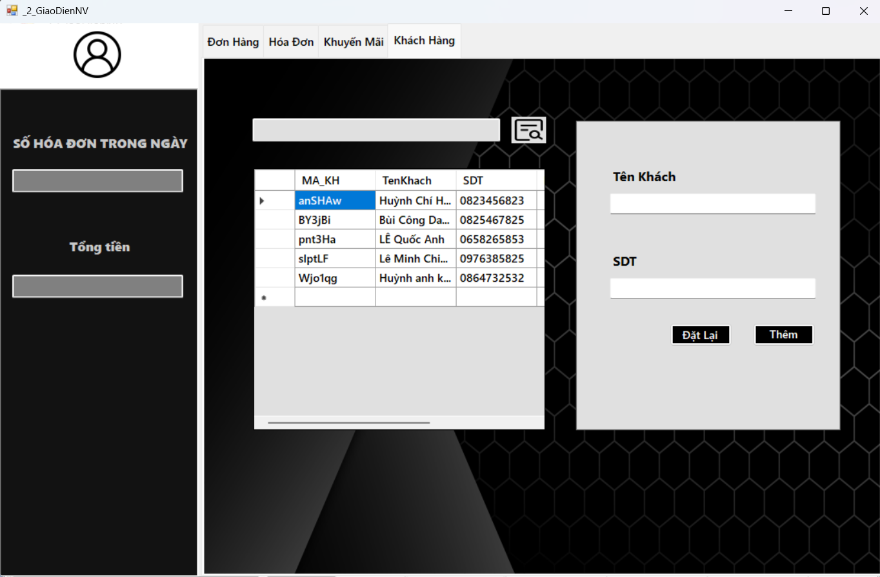

|  |  |
| --- | --- |
| Mục | Nội dung |
| chức năng chính | Thêm khách hàng |
| Mô tả | Cho phép người dùng thêm khách hàng mới vào hệ thống, tự động tạo mã khách hàng ngẫu nhiên và hiển thị thông báo thành công. |
| Đầu vào | |  | | --- | |  |  |  | | --- | |  |  |  | | --- | | - Thông tin khách hàng: Tên, địa chỉ, số điện thoại, | |
| Đầu ra | -Hiển thị thanh toán thành công ngay khi nhấp vào Button “Thanh Toán”  **-** Nếu số lượng vượt qua số lượng tồn kho thì thông báo “Số lượng hàng không đủ” |
| Xử lý chính | |  | | --- | |  |  |  |  |  | | --- | --- | --- | | |  | | --- | |  |  |  | | --- | | 1. Kiểm tra thông tin khách hàng đầu vào có hợp lệ không.  2. Tạo mã khách hàng ngẫu nhiên  3. Lưu thông tin khách hàng vào **Bảng Khách Hàng**.  4. Hiển thị thông báo thành công khi thêm khách hàng thành công. | | |
| Chức năng phụ trợ trong From | - Tìm kiếm khách hàng theo tên, mã khách hàng, số điện thoại.  - Hiển thị danh sách khách hàng đã thêm vào hệ thống. |

#### Hóa Đơn



|  |  |
| --- | --- |
| Mục | Nội dung |
| chức năng chính | Xem thông tin hóa đơn |
| Mô tả | Hiển thị danh sách các hóa đơn đã lập, bao gồm thông tin chi tiết về từng hóa đơn. |
| Đầu vào | |  | | --- | |  |   - Mã hóa đơn  - Thời gian lập hóa đơn  - Nhân viên lập hóa đơn |
| Đầu ra | - Hiển thị danh sách hóa đơn theo thời gian, nhân viên hoặc mã hóa đơn.  - Xem chi tiết từng hóa đơn, bao gồm danh sách sản phẩm, số lượng, tổng tiền. |
| Xử lý chính | |  | | --- | |  |  |  | | --- | | 1. Truy vấn danh sách hóa đơn từ **Bảng Hóa Đơn**.  2. Hiển thị dữ liệu theo tiêu chí tìm kiếm (mã hóa đơn, thời gian, nhân viên).  3. Nếu người dùng chọn một hóa đơn, hiển thị thông tin chi tiết từ **Bảng CTHD**. | |
| Chức năng phụ trợ trong From | - Tìm kiếm hóa đơn theo mã, thời gian, nhân viên. |

### 4.1.2 Chủ quán

#### Quản lý tồn kho

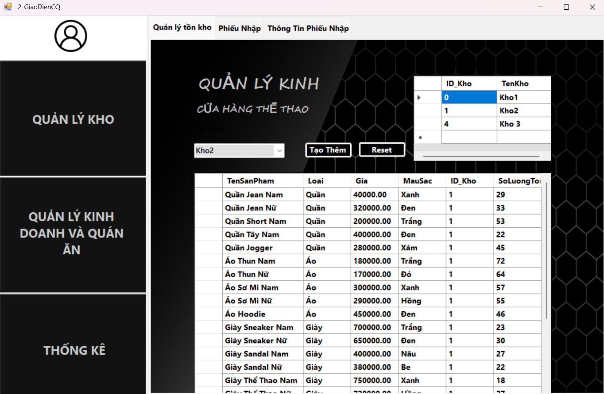

|  |  |
| --- | --- |
| Mục | Nội dung |
| chức năng chính | Tạo kho mới và hiển thị sản phẩm trong các kho |
| Mô tả | Cho phép người dùng tạo kho mới, hiển thị danh sách các sản phẩm trong kho và các kho có sẵn trong hệ thống. |
| Đầu vào | - Thông tin kho: Tên kho, địa chỉ, mô tả.  - Các sản phẩm được thêm vào kho: Tên sản phẩm, số lượng |
| Đầu ra | - Tạo kho mới và hiển thị thông tin kho vừa tạo.  - Hiển thị danh sách sản phẩm trong kho.  - Hiển thị các kho có sẵn trong hệ thống. |
| Xử lý chính | |  | | --- | |  |  |  | | --- | | 1. Truy vấn danh sách các kho hiện có từ **Bảng Kho**.  2. Cho phép tạo kho mới và lưu thông tin vào **Bảng Kho**.  3. Cho phép thêm sản phẩm vào kho khi kho được tạo.  4. Hiển thị các sản phẩm trong mỗi kho đã tạo.  5. Hiển thị các kho có sẵn trong hệ thống. | |
| Chức năng phụ trợ trong From | - Hiển thị kho theo tên  - Hiển thị chi tiết sản phẩm trong kho: tên sản phẩm, số lượng |

#### Phiếu nhập

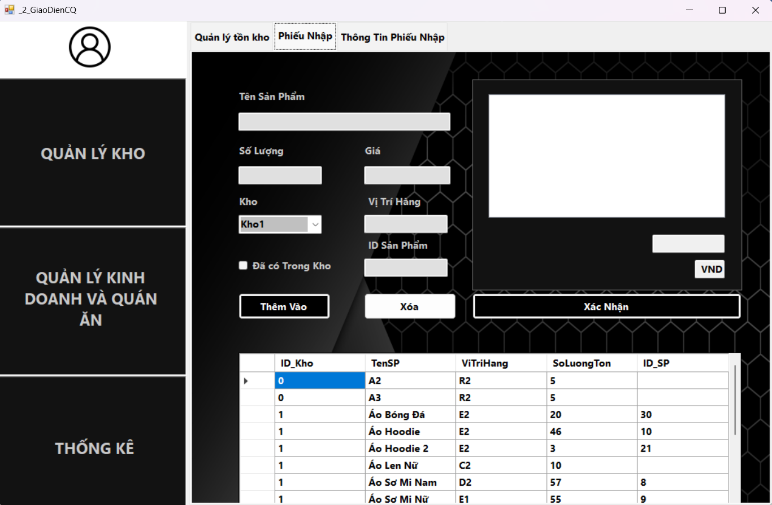

|  |  |
| --- | --- |
| Mục | Nội dung |
| chức năng chính | Nhập sản phẩm vào kho và cập nhật thông tin kho |
| Mô tả | Cho phép người dùng nhập sản phẩm vào kho, cập nhật số lượng cho các sản phẩm đã có trong kho và thêm mới sản phẩm vào kho (chưa lên cửa hàng). Đồng thời, tạo phiếu nhập và chi tiết phiếu nhập tương ứng. |
| Đầu vào | |  | | --- | |  |  |  | | --- | | - Các sản phẩm: Tên sản phẩm, mã sản phẩm (ID_SP), số lượng, giá nhập.  - Phiếu nhập: Thông tin về phiếu nhập (ngày, mã phiếu nhập, nhân viên nhập). | |
| Đầu ra | - Phiếu nhập được tạo mới và lưu thông tin vào **Bảng Phiếu Nhập**.  - Chi tiết phiếu nhập được lưu vào **Bảng Chi Tiết Phiếu Nhập**.  - Cập nhật số lượng sản phẩm trong **Bảng Tồn Kho** cho các sản phẩm đã có sẵn.  - Thêm mới sản phẩm vào kho (chưa đưa lên cửa hàng, chờ gắn liên kết ID_SP). |
| Xử lý chính | |  | | --- | |  |  |  | | --- | | 1. Kiểm tra sản phẩm có sẵn trong kho hay không.  2. Nếu sản phẩm đã có trong kho, cập nhật số lượng vào **Bảng Tồn Kho**.  3. Nếu sản phẩm mới, thêm thông tin sản phẩm vào kho (không đưa lên cửa hàng).  4. Tạo phiếu nhập mới và lưu thông tin vào **Bảng Phiếu Nhập**.  5. Tạo chi tiết phiếu nhập và lưu thông tin vào **Bảng Chi Tiết Phiếu Nhập** (gắn mã phiếu nhập, mã sản phẩm, số lượng, giá nhập). | |
| Chức năng phụ trợ trong From | - Xem thông tin sản phẩm trong kho: tên sản phẩm, số lượng, giá nhập.  - Xóa sản phẩm trong phiếu nhập nếu cần (cập nhật lại thông tin kho). |

#### Thông tin phiếu nhập

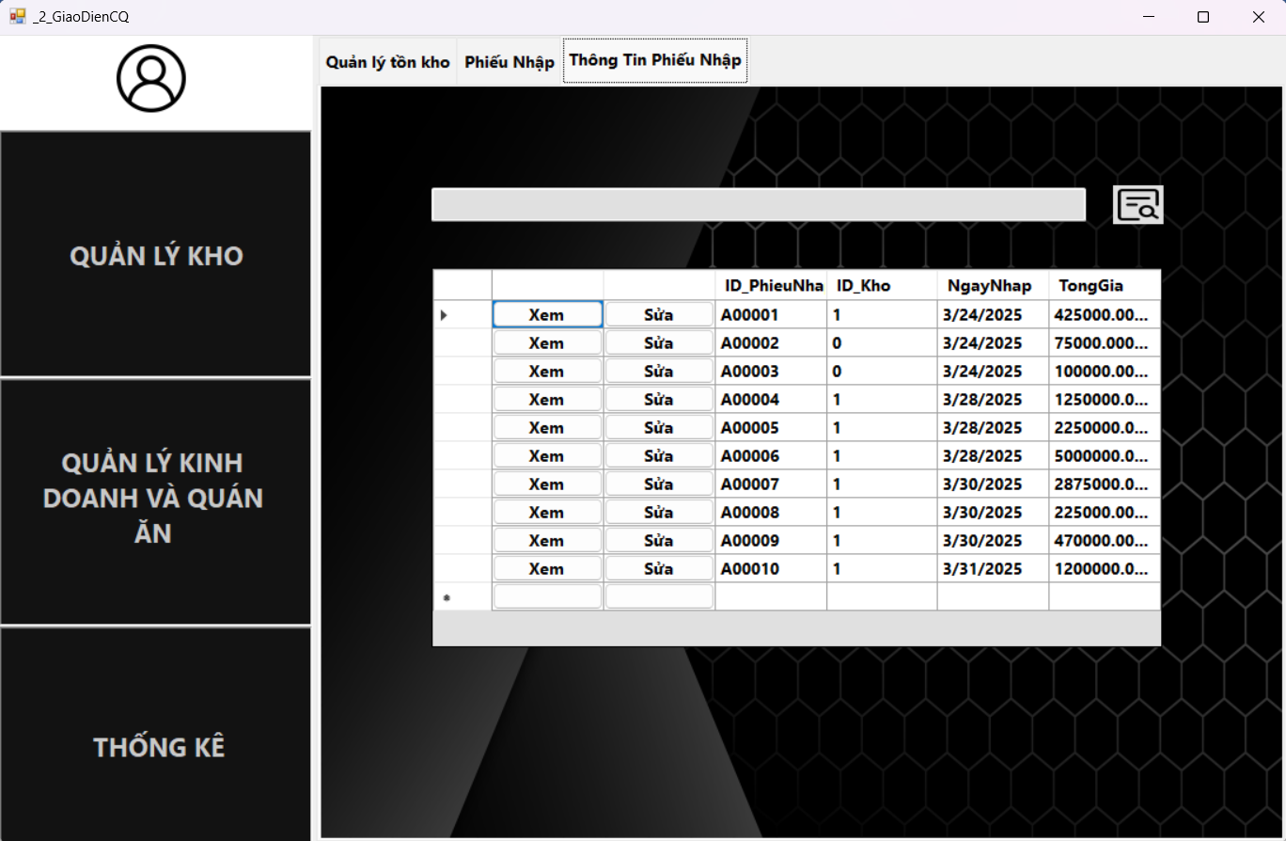

|  |  |
| --- | --- |
| Mục | Nội dung |
| chức năng chính | Xem, Sửa, Tra cứu phiếu nhập |
| Mô tả | Cho phép người dùng xem thông tin chi tiết của phiếu nhập, sửa thông tin phiếu nhập nếu cần, và tra cứu phiếu nhập theo các tiêu chí như mã phiếu, ngày tháng, hoặc nhân viên thực hiện. |
| Đầu vào | |  | | --- | |  |  |  | | --- | | - Mã phiếu nhập, ngày nhập, hoặc tên nhân viên để tra cứu phiếu nhập.  - Thông tin cần sửa: mã phiếu nhập, ngày nhập, sản phẩm, số lượng, giá nhập. | |
| Đầu ra | - Hiển thị thông tin chi tiết của phiếu nhập bao gồm mã phiếu, ngày nhập, danh sách sản phẩm, số lượng, giá nhập.  - Cập nhật thông tin phiếu nhập nếu có sự thay đổi (sửa sản phẩm, số lượng, giá).  - Hiển thị kết quả tra cứu phiếu nhập theo các tiêu chí tìm kiếm. |
| Xử lý chính | |  | | --- | |  |  |  | | --- | | 1. **Xem phiếu nhập**: Hiển thị tất cả các phiếu nhập có sẵn trong hệ thống, chi tiết sản phẩm, số lượng, giá nhập.  2. **Sửa phiếu nhập**: Cho phép chỉnh sửa thông tin phiếu nhập (mã phiếu, ngày nhập, sản phẩm, số lượng, giá). Cập nhật thay đổi vào **Bảng Phiếu Nhập** và **Bảng Chi Tiết Phiếu Nhập**.  3. **Tra cứu phiếu nhập**: Tìm kiếm phiếu nhập theo các tiêu chí như mã phiếu, ngày tháng, nhân viên thực hiện và hiển thị thông tin phiếu nhập. | |

#### Sản Phẩm

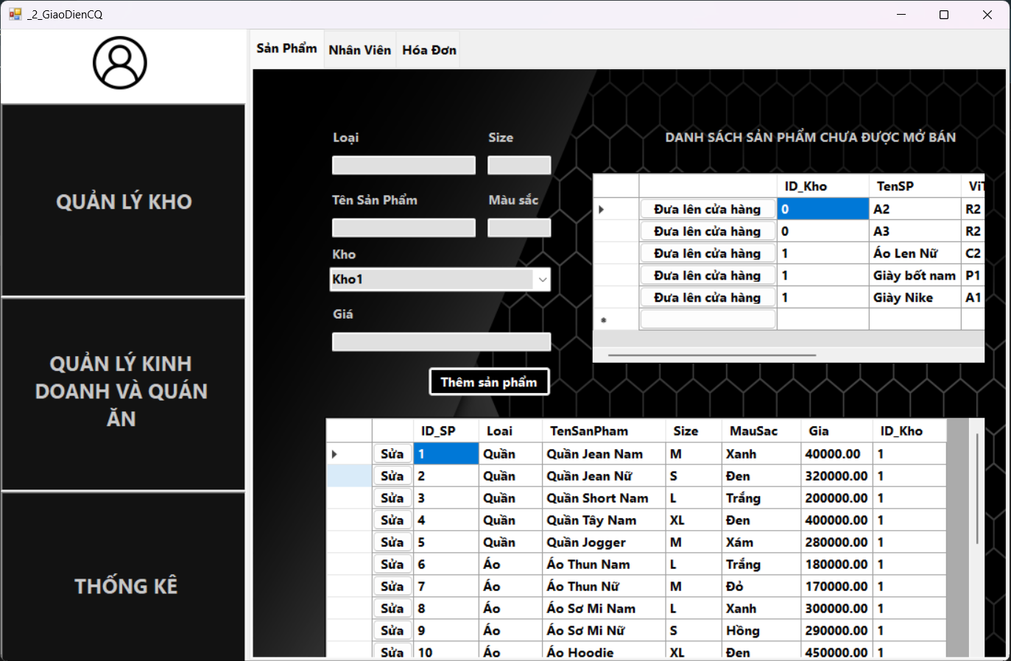

|  |  |
| --- | --- |
| Mục | Nội dung |
| chức năng chính | Thêm sản phẩm, Đưa sản phẩm lên cửa hàng |
| Mô tả | Cho phép người dùng thêm sản phẩm mới vào kho, bao gồm các thông tin như tên, size, giá, màu sắc. Sau khi thêm, người dùng có thể kết nối sản phẩm với kho và đưa sản phẩm lên cửa hàng bằng cách liên kết với bảng Tồn Kho. Giao diện cũng hiển thị các sản phẩm có thể đưa vào kho và các sản phẩm đã có trong cửa hàng. |
| Đầu vào | |  | | --- | |  |  |  |  |  | | --- | --- | --- | | |  | | --- | |  |  |  | | --- | | - Thông tin sản phẩm: Tên sản phẩm, Size, Giá, Màu sắc.  - Chọn kho để đưa sản phẩm vào.  - ID sản phẩm từ bảng Sản phẩm. | | |
| Đầu ra | |  | | --- | |  |  |  | | --- | | 1. **Thêm sản phẩm**: Khi người dùng nhập thông tin sản phẩm (Tên, Size, Giá, Màu sắc), hệ thống sẽ lưu sản phẩm vào cơ sở dữ liệu.  2. **Chọn kho**: Sau khi thêm sản phẩm, người dùng cần chọn kho để đưa sản phẩm vào kho đó.  3. **Kết nối sản phẩm với kho**: Khi sản phẩm được đưa vào kho, hệ thống sẽ liên kết ID sản phẩm với kho trong bảng Tồn kho.  4. **Đưa sản phẩm lên cửa hàng**: Nếu sản phẩm đã có trong kho và có liên kết với kho, hệ thống sẽ đưa sản phẩm lên cửa hàng bằng cách kết nối với bảng Tồn kho.  5. **Hiển thị sản phẩm**: Giao diện sẽ hiển thị danh sách sản phẩm có thể được đưa vào kho và các sản phẩm đã có trong cửa hàng. | |
| Xử lý chính | |  | | --- | |  |  |  | | --- | | - Hiển thị danh sách các sản phẩm có thể đưa vào kho (sản phẩm chưa có trong kho).  - Hiển thị các sản phẩm trong cửa hàng từ tất cả kho - Tìm kiếm sản phẩm theo tên, size, màu sắc, giá. | |

#### Nhân viên

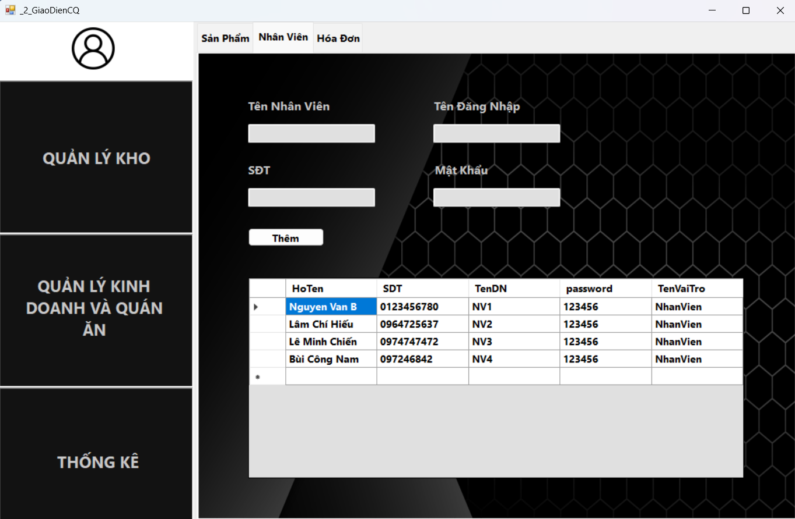

|  |  |
| --- | --- |
| Mục | Nội dung |
| chức năng chính | Tạo nhân viên mới, Hiển thị danh sách nhân viên |
| Mô tả | |  | | --- | |  |  |  | | --- | | Cho phép người dùng thêm nhân viên mới vào hệ thống, bao gồm các thông tin như Tên, Số điện thoại, và tạo tài khoản với tên đăng nhập và mật khẩu cho nhân viên đó. Form cũng hiển thị danh sách tất cả các nhân viên hiện có trong quán. | |
| Đầu vào | |  | | --- | |  |  |  |  |  | | --- | --- | --- | | |  | | --- | |  |  |  | | --- | | - Tên nhân viên  - Số điện thoại của nhân viên  - Tên đăng nhập và mật khẩu (để tạo tài khoản cho nhân viên) | | |
| Đầu ra | |  | | --- | |  |  |  |  |  | | --- | --- | --- | | |  | | --- | |  |  |  | | --- | | - Thông tin nhân viên được lưu vào cơ sở dữ liệu.  - Tạo tài khoản cho nhân viên với tên đăng nhập và mật khẩu.  - Hiển thị danh sách nhân viên trong hệ thống. | | |
| Xử lý chính | |  | | --- | |  |  |  |  |  | | --- | --- | --- | | |  | | --- | |  |  |  | | --- | | 1. **Thêm nhân viên**: Người dùng nhập thông tin nhân viên (Tên, Số điện thoại), hệ thống sẽ lưu thông tin vào cơ sở dữ liệu.  2. **Tạo tài khoản**: Hệ thống tạo tài khoản cho nhân viên với tên đăng nhập và mật khẩu (có thể sử dụng mã hóa mật khẩu trước khi lưu vào cơ sở dữ liệu).  3. **Hiển thị danh sách nhân viên**: Sau khi tạo nhân viên, danh sách tất cả các nhân viên trong hệ thống sẽ được hiển thị. | | |

#### Hóa đơn

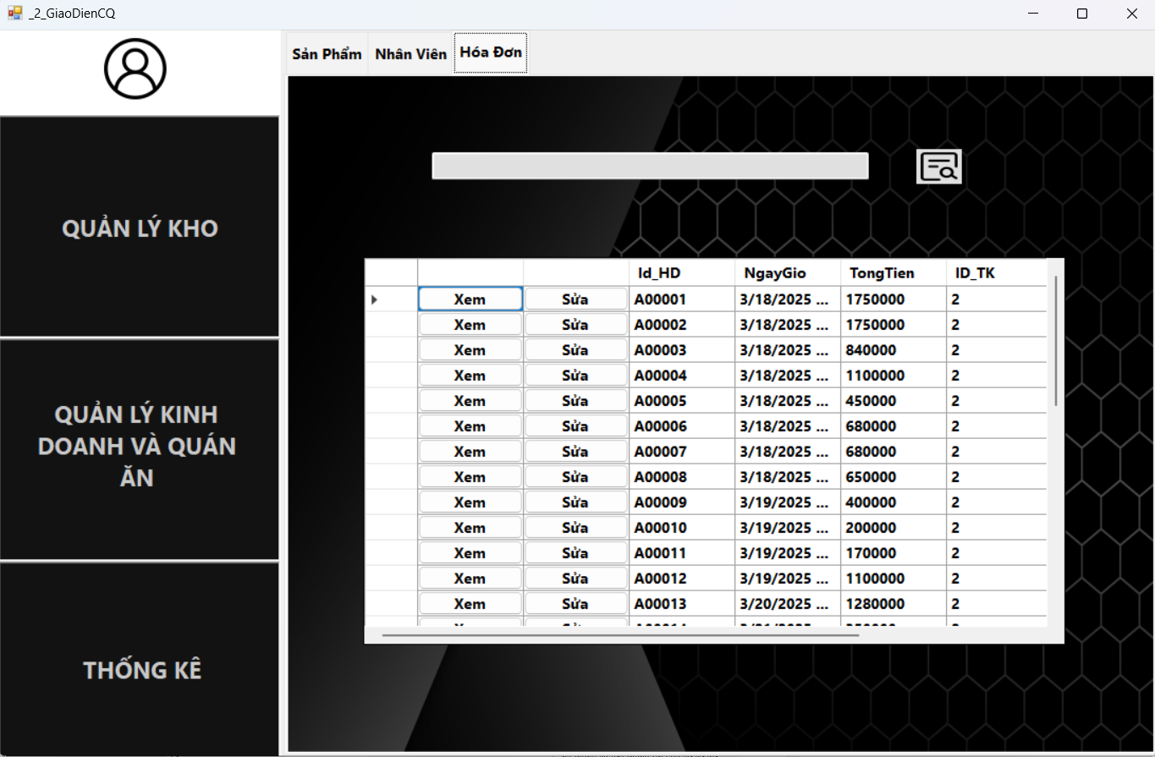

|  |  |
| --- | --- |
| Mục | Nội dung |
| chức năng chính | |  | | --- | |  |  |  | | --- | | Xem chi tiết hóa đơn, Sửa hóa đơn, Tra cứu hóa đơn | |
| Mô tả | |  | | --- | |  |  |  | | --- | | Cho phép người dùng xem chi tiết các hóa đơn đã được tạo, sửa thông tin của hóa đơn nếu cần thiết, và tra cứu các hóa đơn theo các tiêu chí như ngày, mã hóa đơn, khách hàng, v.v. | |
| Đầu vào | |  | | --- | |  |  |  |  |  |  |  | | --- | --- | --- | --- | --- | | |  | | --- | |  |  |  |  |  | | --- | --- | --- | | |  | | --- | |  |  |  | | --- | | - Mã hóa đơn hoặc các thông tin tìm kiếm (ngày, khách hàng, v.v.)  - Thông tin cần sửa (sản phẩm, số lượng, giá trị, v.v.) | | | |
| Đầu ra | |  | | --- | |  |  |  |  |  |  |  | | --- | --- | --- | --- | --- | | |  | | --- | |  |  |  |  |  | | --- | --- | --- | | |  | | --- | | - Hiển thị chi tiết các thông tin của hóa đơn đã chọn (sản phẩm, số lượng, giá trị, v.v.)  - Thông báo thành công khi sửa hóa đơn.  - Danh sách hóa đơn theo tiêu chí tìm kiếm. |  |  | | --- | |  | | | |
| Xử lý chính | |  | | --- | |  |  |  |  |  |  |  | | --- | --- | --- | --- | --- | | |  | | --- | |  |  |  |  |  | | --- | --- | --- | | |  | | --- | |  |  |  | | --- | | 1. **Xem chi tiết hóa đơn**: Người dùng chọn một hóa đơn từ danh sách để xem chi tiết các sản phẩm và thông tin liên quan.  2. **Sửa hóa đơn**: Người dùng có thể sửa thông tin trong hóa đơn (thêm, sửa, xóa sản phẩm) và cập nhật thông tin vào cơ sở dữ liệu.  3. **Tra cứu hóa đơn**: Người dùng có thể tìm kiếm hóa đơn theo mã hóa đơn, khách hàng, ngày, hoặc các tiêu chí khác. | | | |

#### Thống kê sản phẩm

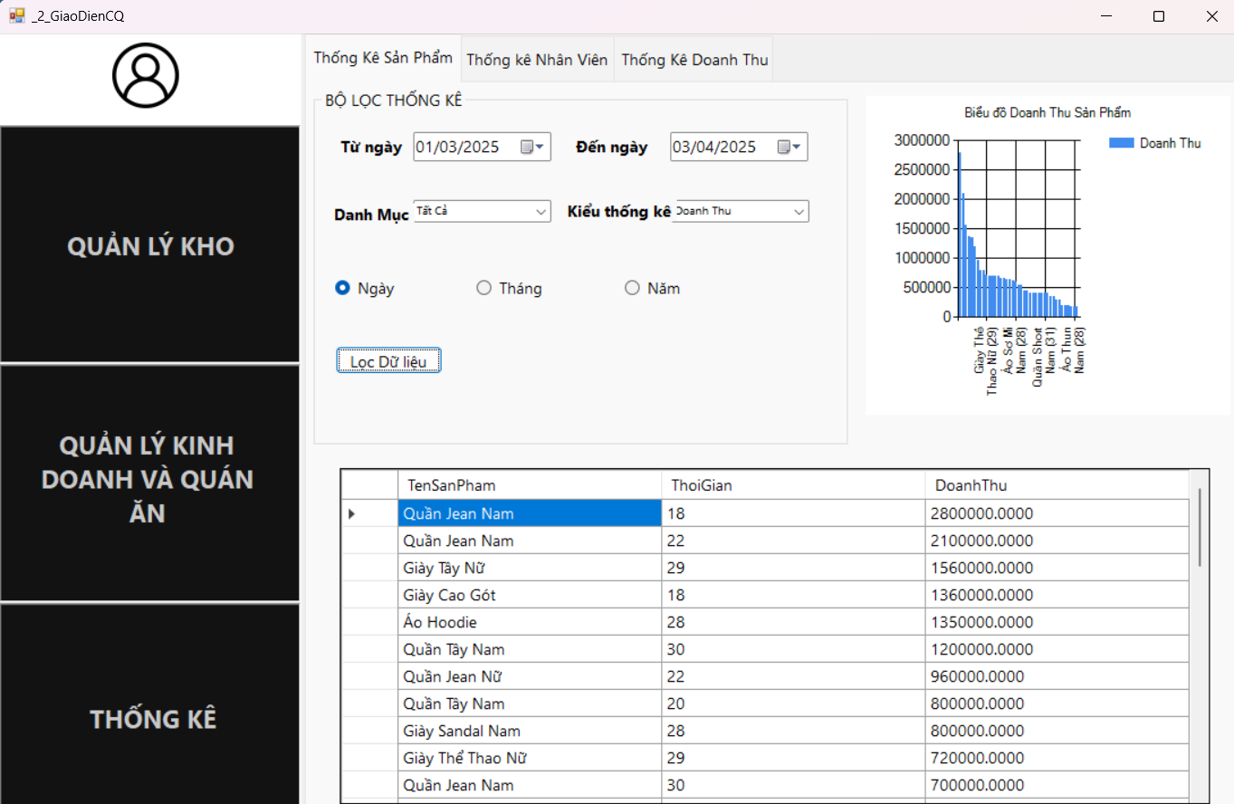

|  |  |
| --- | --- |
| Mục | Nội dung |
| chức năng chính | |  | | --- | |  |  |  | | --- | | Thống kê sản phẩm bán chạy, Doanh thu theo khoảng thời gian cụ thể (từ...đến...) | |
| Mô tả | |  | | --- | |  |  |  | | --- | | Hiển thị danh sách sản phẩm bán chạy nhất và doanh thu theo từng khoảng thời gian (ngày, tháng, năm) do người dùng chọn. | |
| Đầu vào | |  | | --- | |  |  |  |  |  |  |  |  |  | | --- | --- | --- | --- | --- | --- | --- | | |  | | --- | |  |  |  |  |  |  |  | | --- | --- | --- | --- | --- | | |  | | --- | |  |  |  |  |  | | --- | --- | --- | | |  | | --- | |  |  |  | | --- | | - Khoảng thời gian cần thống kê (Từ ngày… đến ngày…)  - Tiêu chí thống kê (bán chạy, doanh thu) | | | | |
| Đầu ra | |  | | --- | |  |  |  |  |  |  |  | | --- | --- | --- | --- | --- | | |  | | --- | |  |  |  |  |  | | --- | --- | --- | | |  | | --- | | - Danh sách sản phẩm bán chạy theo khoảng thời gian  - Tổng doanh thu theo khoảng thời gian  - Biểu đồ thống kê trực quan |  |  | | --- | |  | | | |
| Xử lý chính | |  | | --- | |  |  |  |  |  |  |  | | --- | --- | --- | --- | --- | | |  | | --- | |  |  |  |  |  | | --- | --- | --- | | |  | | --- | |  |  |  | | --- | | 1. Nhập khoảng thời gian cần thống kê.  2. Lọc danh sách sản phẩm theo tiêu chí (bán chạy nhất, doanh thu cao nhất).  3. Tính tổng số lượng bán ra và tổng doanh thu theo từng sản phẩm.  4. Hiển thị kết quả dưới dạng bảng hoặc biểu đồ. | | | |

#### Thống kê nhân viên

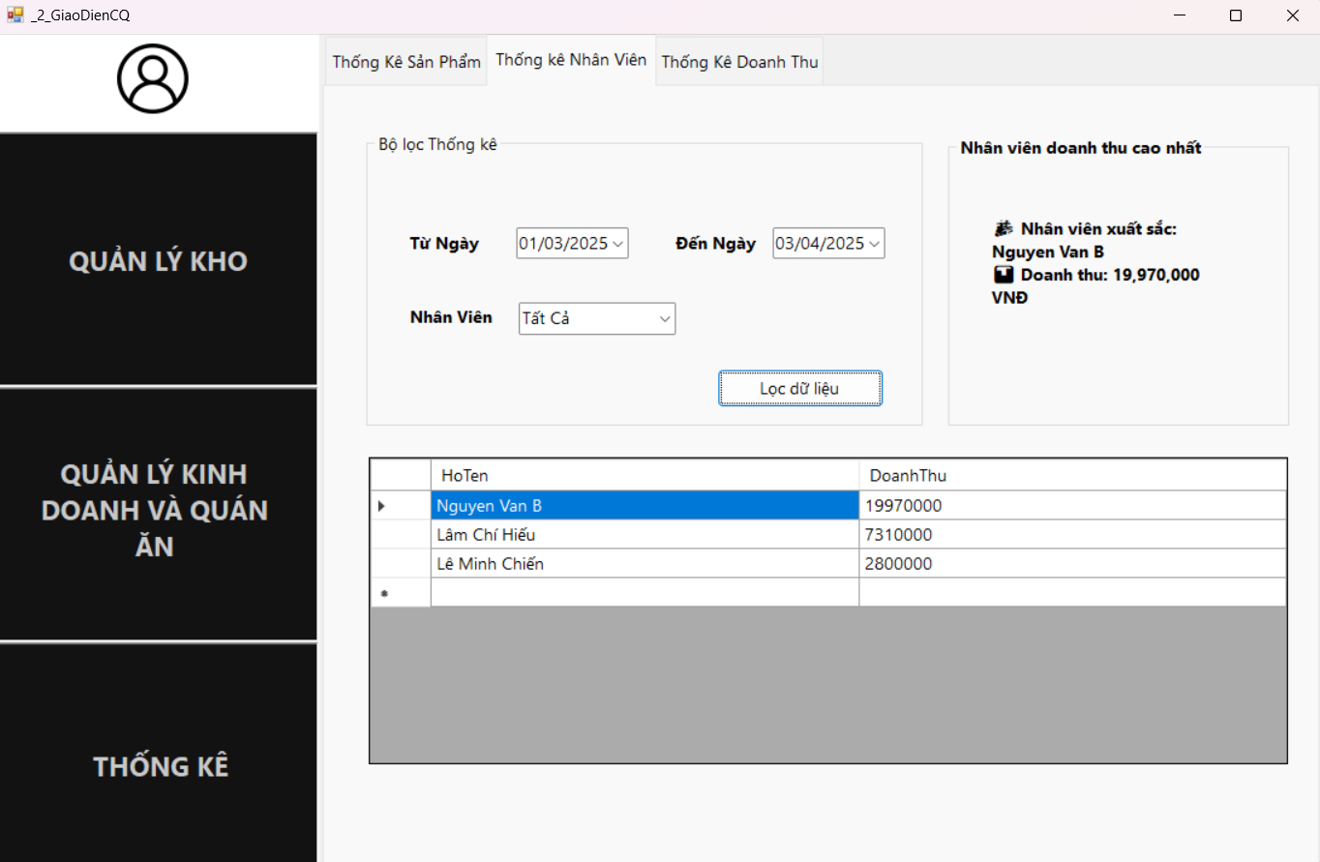

|  |  |
| --- | --- |
| Mục | Nội dung |
| chức năng chính | |  | | --- | |  |  |  |  |  | | --- | --- | --- | | |  | | --- | |  |  |  | | --- | | Thống kê nhân viên có doanh thu cao nhất và hiển thị danh sách doanh thu theo từng nhân viên hoặc tổng doanh thu của tất cả nhân viên. | | |
| Mô tả | |  | | --- | |  |  |  |  |  | | --- | --- | --- | | |  | | --- | |  |  |  | | --- | | Hiển thị danh sách nhân viên và tổng doanh thu họ đem lại theo khoảng thời gian cụ thể. Có thể lọc theo từng nhân viên hoặc xem toàn bộ nhân viên | | |
| Đầu vào | |  | | --- | |  |  |  |  |  |  |  |  |  |  |  | | --- | --- | --- | --- | --- | --- | --- | --- | --- | | |  | | --- | |  |  |  |  |  |  |  |  |  | | --- | --- | --- | --- | --- | --- | --- | | |  | | --- | |  |  |  |  |  |  |  | | --- | --- | --- | --- | --- | | |  | | --- | |  |  |  |  |  | | --- | --- | --- | | |  | | --- | |  |  |  | | --- | | - Khoảng thời gian cần thống kê (Từ ngày… đến ngày…)  - Chọn hiển thị theo từng nhân viên hoặc tổng hợp tất cả nhân viên | | | | | |
| Đầu ra | |  | | --- | |  |  |  |  |  |  |  |  |  | | --- | --- | --- | --- | --- | --- | --- | | |  | | --- | |  |  |  |  |  |  |  | | --- | --- | --- | --- | --- | | |  |  |  | | --- | --- | --- | | |  | | --- | |  |  |  | | --- | | - Danh sách nhân viên kèm theo tổng doanh thu họ đem lại.  - Nhân viên có doanh thu cao nhất.  - Tổng doanh thu của toàn bộ nhân viên trong khoảng thời gian đã chọn. | |  |  | | --- | |  | | | |
| Xử lý chính | |  | | --- | |  |  |  |  |  |  |  |  |  | | --- | --- | --- | --- | --- | --- | --- | | |  | | --- | |  |  |  |  |  |  |  | | --- | --- | --- | --- | --- | | |  | | --- | |  |  |  |  |  | | --- | --- | --- | | |  | | --- | |  |  |  | | --- | | 1. Nhập khoảng thời gian cần thống kê.  2. Lọc danh sách nhân viên theo doanh thu.  3. Tính tổng doanh thu từng nhân viên và sắp xếp theo thứ tự giảm dần.  4. Xác định nhân viên có doanh thu cao nhất.  5. Hiển thị dữ liệu dưới dạng bảng hoặc biểu đồ. | | | | |

#### Thống kê doanh thu

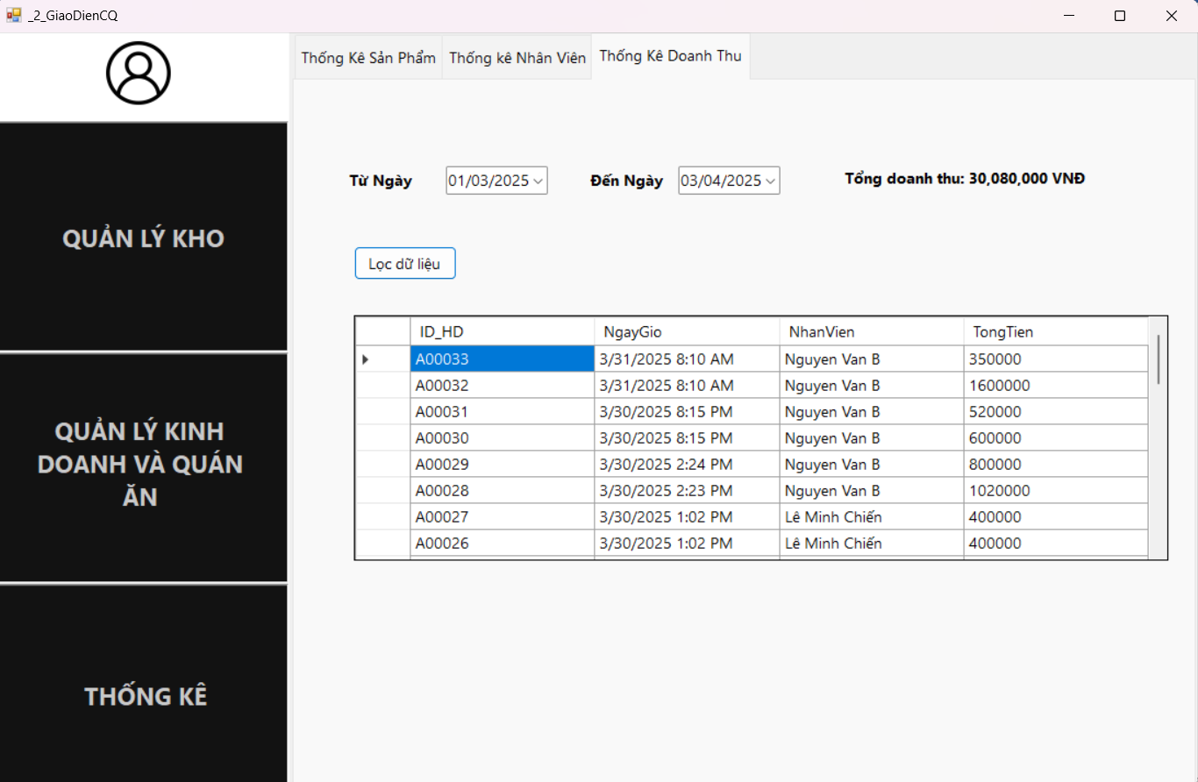

|  |  |
| --- | --- |
| Mục | Nội dung |
| chức năng chính | |  | | --- | |  |  |  |  |  | | --- | --- | --- | | |  | | --- | |  |  |  | | --- | | Thống kê tổng doanh thu của cửa hàng trong khoảng thời gian cụ thể. | | |
| Mô tả | |  | | --- | |  |  |  |  |  | | --- | --- | --- | | |  | | --- | |  |  |  | | --- | | Hiển thị tổng doanh thu cửa hàng theo ngày, tháng, năm hoặc trong một khoảng thời gian tùy chỉnh. | | |
| Đầu vào | |  | | --- | |  |  |  |  |  |  |  |  |  |  |  | | --- | --- | --- | --- | --- | --- | --- | --- | --- | | |  | | --- | |  |  |  |  |  |  |  |  |  | | --- | --- | --- | --- | --- | --- | --- | | |  | | --- | |  |  |  |  |  |  |  | | --- | --- | --- | --- | --- | | |  | | --- | |  |  |  |  |  | | --- | --- | --- | | |  | | --- | |  |  |  | | --- | | - Khoảng thời gian cần thống kê (Từ ngày… đến ngày…).  - Lựa chọn phương thức thống kê: theo ngày, theo tháng, theo năm | | | | | |
| Đầu ra | |  | | --- | |  |  |  |  |  |  |  |  |  |  |  | | --- | --- | --- | --- | --- | --- | --- | --- | --- | | |  | | --- | |  |  |  |  |  |  |  |  |  | | --- | --- | --- | --- | --- | --- | --- | | |  |  |  |  |  | | --- | --- | --- | --- | --- | | |  | | --- | |  |  |  |  |  | | --- | --- | --- | | |  | | --- | |  |  |  | | --- | | - Tổng doanh thu của cửa hàng trong khoảng thời gian đã chọn. .  - Danh sách doanh thu theo từng ngày/tháng/năm. | | |  |  | | --- | |  | | | |
| Xử lý chính | |  | | --- | |  |  |  |  |  |  |  |  |  |  |  | | --- | --- | --- | --- | --- | --- | --- | --- | --- | | |  | | --- | |  |  |  |  |  |  |  |  |  | | --- | --- | --- | --- | --- | --- | --- | | |  | | --- | |  |  |  |  |  |  |  | | --- | --- | --- | --- | --- | | |  | | --- | |  |  |  |  |  | | --- | --- | --- | | |  | | --- | |  |  |  | | --- | | 1. Nhập khoảng thời gian cần thống kê.  2. Truy xuất dữ liệu hóa đơn trong khoảng thời gian đó.  3. Tính tổng doanh thu từ tất cả hóa đơn. | | | | | |

## 4.2 So sánh với yêu cầu ban đầu

|  |  |  |  |  |  |
| --- | --- | --- | --- | --- | --- |
| STT | TÁC NHÂN | CHỨC NĂNG | TÌNH TRẠNG | MỞ RỘNG | GIẢI PHÁP |
|  | NHÂN VIÊN BÁN HÀNG | Tra cứu sản phẩm | **HOÀN THÀNH** |  |  |
|  | Xem tt sản phẩm | **HOÀN THÀNH** |  |  |
|  | Tra cứu khuyến mãi | **ĐANG PHÁT TRIỂN** | 🗹 | Từ bảng Chi tiết khuyến mãi và Sản phẩm Khuyến mãi ta liên kết khóa ngoại với bảng Khách hàng để xác định quan hệ của chúng |
|  | xem tt khuyến mãi | **ĐANG PHÁT TRIỂN** | 🗹 |
|  | Thêm khuyến mãi cho khách đủ đk | **ĐANG PHÁT TRIỂN** | 🗹 |
|  | Hủy hóa đơn | **HOÀN THÀNH** |  |  |
|  | Sửa hóa đơn (trước khi thanh toán) | **HOÀN THÀNH** |  |  |
|  | xuất hoá đơn | **HOÀN THÀNH** |  |  |
|  | Tra cứu hóa đơn | **HOÀN THÀNH** |  |  |
|  | Xem thông tin hóa đơn | **HOÀN THÀNH** |  |  |
|  | Lập hoá đơn | **HOÀN THÀNH** |  |  |
|  | Tra cứu lịch sử mua hàng | **HOÀN THÀNH** |  |  |
|  | Tra cứu thông tin hàng tồn | **HOÀN THÀNH** |  |  |
|  |  | Thêm khách hàng | **HOÀN THÀNH** |  |  |
|  |  | Xem tt khách hàng | **HOÀN THÀNH** |  |  |
|  |  | Tra cứu khách hàng. | **HOÀN THÀNH** |  |  |
|  |  | Xóa khách hàng | **HOÀN THÀNH** |  |  |
|  |  | Sửa tt khách hàng | **HOÀN THÀNH** |  |  |
|  | CHỦ CỬA HÀNG | Thêm sản phẩm | **HOÀN THÀNH** |  |  |
|  | Sửa thông tin sản phẩm | **HOÀN THÀNH** |  |  |
|  | Xoá sản phẩm | **HOÀN THÀNH** |  |  |
|  | Tra cứu sản phẩm | **HOÀN THÀNH** |  |  |
|  | Xem tt SP | **HOÀN THÀNH** |  |  |
|  | Thêm NV | **HOÀN THÀNH** |  |  |
|  | Xóa NV | **HOÀN THÀNH** |  |  |
|  | Sửa tt NV | **HOÀN THÀNH** |  |  |
|  | Xem TT NV | **HOÀN THÀNH** |  |  |
|  | Tra cứu NV | **HOÀN THÀNH** |  |  |
|  | Quản lý kho (CRUD) | **HOÀN THÀNH** |  |  |
|  | Tạo phiếu hàng nhập | **HOÀN THÀNH** |  |  |
|  | Sửa phiếu hàng nhập | **HOÀN THÀNH** |  |  |
|  | Xem tt phiếu hàng nhập | **HOÀN THÀNH** |  |  |
|  | Xóa phiếu nhập | **HOÀN THÀNH** |  |  |
|  | Tra cứu phiếu nhập hàng | **HOÀN THÀNH** |  |  |
|  | Tạo phiếu hàng xuất | **ĐANG PHÁT TRIỂN** | 🗹 | Tương tự Nhập Hàng, hàng xuất có logical khá tương đồng, nhưng thay tăng số lượng sản phẩm ta giảm trong đi, điều này cần liên kết đến bảng Tồn kho trong database , các Chi tiết Hàng Xuất nằm trong Phiếu Xuất nắm giữ 1 ID sản phẩm của cửa hàng cùng các đặc tính của sản phẩm sẽ xuất đi |
|  | Sửa phiếu hàng xuất | **ĐANG PHÁT TRIỂN** | 🗹 |
|  | Xem tt phiếu hàng xuất | **ĐANG PHÁT TRIỂN** | 🗹 |
|  | Xóa phiếu xuất | **ĐANG PHÁT TRIỂN** | 🗹 |
|  | Tra cứu phiếu xuất | **ĐANG PHÁT TRIỂN** | 🗹 |
|  | Thống kê doanh số của nhân viên | **HOÀN THÀNH** |  |  |
|  | Thông kê doanh thu, lợi nhuận(theo ngày,tháng,năm) | **HOÀN THÀNH** |  |  |
|  | Tra cứu lịch sử mua hàng | **HOÀN THÀNH** |  |  |
|  |  | Quản lý khách hàng (CRUD) | **HOÀN THÀNH** |  |  |
|  |  | Quản lý khuyến mãi (CRUD) | **HOÀN THÀNH** |  |  |
|  |  | Quản lý tài khoản (CRUD  ) | **HOÀN THÀNH** |  |  |

## ****4.3 Hạn chế của hệ thống****

1. **Hiệu suất truy vấn chưa tối ưu**
   * Khi số lượng sản phẩm, hóa đơn, nhân viên tăng lên, các truy vấn có thể chậm nếu không có chỉ mục phù hợp.
   * Cần tối ưu hóa database (indexing, query optimization).
2. **Chưa hỗ trợ đa nền tảng**
   * Hệ thống chỉ chạy trên Windows do sử dụng **WinForms & SQL Server**, không hỗ trợ Web hoặc Mobile.
3. **Bảo mật chưa hoàn thiện**
   * Mật khẩu có thể chưa được mã hóa an toàn.
4. **Khả năng mở rộng hạn chế**
   * Nếu muốn mở rộng lên nhiều chi nhánh, cần nâng cấp hệ thống quản lý **nhiều cửa hàng**.
   * Hiện tại, mỗi cửa hàng sử dụng một hệ thống riêng biệt, không có **đồng bộ dữ liệu** giữa các cơ sở.
5. **Chưa có tính năng tự động cập nhật**
   * Khi có bản nâng cấp mới, người dùng phải tự tải lại và cài đặt thủ công thay vì có cơ chế cập nhật tự động.
6. **Báo cáo thống kê còn cơ bản**
   * Hiện tại hệ thống có thể thống kê doanh thu, sản phẩm bán chạy nhưng chưa hỗ trợ **biểu đồ trực quan** hoặc **AI phân tích dữ liệu**.

## 4.4 Hướng phát triển trong tương lai

1. **Cải tiến và nâng cao giao diện người dùng (UI/UX)**
   * **Tích hợp công nghệ UI hiện đại**: Xây dựng giao diện người dùng mượt mà, dễ sử dụng và thân thiện hơn bằng cách chuyển sang **WPF** hoặc **MAUI** cho ứng dụng Windows để hỗ trợ tính tương tác tốt hơn.
   * **Tùy biến giao diện**: Cung cấp khả năng tùy biến giao diện theo nhu cầu người dùng, bao gồm chế độ tối (**dark mode**), thay đổi kích thước, màu sắc chủ đạo của ứng dụng.
   * **Tối ưu hóa trải nghiệm di động**: Phát triển **Mobile Application** cho nhân viên và khách hàng sử dụng ứng dụng qua các thiết bị di động, giúp quản lý doanh thu, kiểm tra kho, và thanh toán trực tuyến thuận tiện hơn.
2. **Tính năng hỗ trợ đa nền tảng (Cross-platform)**
   * **Web App với công nghệ hiện đại**: Dự kiến chuyển sang nền tảng **Web** với **ASP.NET Core**, sử dụng **Blazor** hoặc **React** để đảm bảo ứng dụng có thể sử dụng trên nhiều nền tảng (Windows, Linux, macOS) mà không cần phải thay đổi quá nhiều mã nguồn.
   * **Ứng dụng di động**: Phát triển **mobile app** sử dụng **Xamarin** hoặc **Flutter** để đồng bộ dữ liệu với hệ thống, cho phép quản lý kho và theo dõi doanh thu từ xa.
3. **Tăng cường bảo mật và hiệu suất hệ thống**
   * **Tăng cường bảo mật**: Áp dụng **OAuth 2.0**, **JWT (JSON Web Token)** để đảm bảo bảo mật trong việc đăng nhập và truy cập dữ liệu. Đảm bảo mã hóa thông tin khách hàng và các giao dịch thanh toán trực tuyến.
   * **Cải thiện hiệu suất cơ sở dữ liệu**: Triển khai **Indexing**, **Partitioning** trong SQL Server để tăng tốc độ truy vấn trong các bảng dữ liệu lớn, giúp hệ thống phản hồi nhanh hơn khi có nhiều người sử dụng đồng thời.
   * **Caching**: Sử dụng **Redis** hoặc **Memcached** để cache dữ liệu phổ biến, giảm tải cho cơ sở dữ liệu chính, cải thiện thời gian phản hồi cho người dùng.
4. **Hỗ trợ nhiều cửa hàng và tính năng quản lý đa chi nhánh**
   * **Quản lý đa chi nhánh**: Tích hợp khả năng quản lý nhiều chi nhánh cửa hàng trong hệ thống, đồng bộ dữ liệu theo thời gian thực giữa các cửa hàng.
   * **Quản lý kho chung**: Mở rộng khả năng quản lý kho cho nhiều cửa hàng, cho phép nhân viên dễ dàng theo dõi tình trạng hàng hóa, tồn kho của từng chi nhánh từ một giao diện duy nhất.
   * **Báo cáo chi nhánh và so sánh doanh thu**: Tạo các báo cáo chi tiết về doanh thu và tình hình kho hàng của từng chi nhánh, giúp quản lý nắm bắt hiệu quả hoạt động của từng cửa hàng.
5. **Phát triển hệ thống báo cáo thông minh và phân tích dữ liệu**
   * **Báo cáo trực quan với BI**: Tích hợp **Power BI** hoặc **Tableau** để xây dựng các báo cáo động, dễ hiểu với biểu đồ, bảng dữ liệu, thống kê theo thời gian thực.
   * **Dự đoán doanh thu**: Triển khai hệ thống phân tích và dự đoán doanh thu dựa trên dữ liệu lịch sử và xu hướng tiêu dùng, sử dụng **Machine Learning** để dự báo lượng hàng hóa cần nhập kho và doanh thu hàng tháng/quý.
   * **Báo cáo bán hàng theo phân khúc khách hàng**: Tạo các báo cáo phân tích doanh thu theo nhóm khách hàng, ví dụ như khách hàng VIP, khách hàng mới, khách hàng mua hàng thường xuyên để tối ưu hóa chiến lược marketing.
6. **Hỗ trợ các phương thức thanh toán mới**
   * **Thanh toán trực tuyến và QR Code**: Tích hợp thêm các phương thức thanh toán qua **QR Code**, **chuyển khoản ngân hàng**, hoặc **ví điện tử** (Momo, ZaloPay), giúp khách hàng thanh toán dễ dàng hơn.
   * **Thanh toán qua ví điện tử**: Đảm bảo hệ thống có thể xử lý các giao dịch qua các ví điện tử phổ biến ở Việt Nam, như **Momo**, **ViettelPay**.
7. **Cải tiến khả năng quản lý và bảo trì hệ thống**
   * **Cập nhật tự động và triển khai không gián đoạn**: Tích hợp **CI/CD (Continuous Integration/Continuous Deployment)** để triển khai các bản cập nhật phần mềm một cách tự động mà không làm gián đoạn hoạt động của hệ thống.
   * **Quản lý phiên bản**: Cung cấp cơ chế quản lý phiên bản của phần mềm, đảm bảo hệ thống luôn được cập nhật và bảo mật.

# CHƯƠNG 5

**KẾT LUẬN VÀ TÀI LIỆU THAM KHẢO**

## 5.1 Tổng kết đồ án

Trong suốt quá trình thực hiện đồ án, chúng tôi đã thiết kế và phát triển một hệ thống quản lý cho cửa hàng bán lẻ với các tính năng chính bao gồm quản lý kho, hóa đơn, nhân viên, sản phẩm, và báo cáo doanh thu. Mục tiêu của đồ án là xây dựng một hệ thống giúp quản lý công việc kinh doanh của cửa hàng một cách hiệu quả, tăng cường khả năng kiểm soát tồn kho, hóa đơn và doanh thu.

#### ****Những điểm nổi bật của hệ thống:****

1. **Quản lý sản phẩm và kho:**  
   Hệ thống cho phép người dùng quản lý thông tin sản phẩm, bao gồm các thuộc tính như tên sản phẩm, size, màu sắc và giá. Bên cạnh đó, hệ thống cũng hỗ trợ quản lý kho hàng, tự động cập nhật số lượng sản phẩm khi có phiếu nhập và xuất kho.
2. **Quản lý hóa đơn và thanh toán:**  
   Chức năng tạo hóa đơn giúp nhân viên dễ dàng lập các đơn hàng cho khách hàng, đồng thời cập nhật chi tiết từng sản phẩm vào các bảng liên quan như bảng tồn kho, hóa đơn, và chi tiết hóa đơn. Hệ thống cũng đảm bảo việc tính toán chính xác giá trị của mỗi hóa đơn và thực hiện thanh toán nhanh chóng.
3. **Quản lý nhân viên:**  
   Hệ thống cung cấp chức năng tạo tài khoản cho nhân viên và quản lý thông tin chi tiết của từng nhân viên, bao gồm tên, số điện thoại, và thông tin đăng nhập. Điều này giúp đơn giản hóa công tác quản lý nhân sự và bảo mật hệ thống.
4. **Báo cáo và thống kê:**  
   Hệ thống có khả năng tạo các báo cáo chi tiết về doanh thu, sản phẩm bán chạy và các hoạt động của nhân viên. Báo cáo này được phân theo các khoảng thời gian khác nhau giúp người quản lý có cái nhìn tổng quan về tình hình kinh doanh và có chiến lược điều chỉnh kịp thời.

#### ****Những thành công đạt được:****

* Hệ thống đã đáp ứng được yêu cầu ban đầu về việc quản lý toàn bộ các công việc liên quan đến cửa hàng như sản phẩm, kho, hóa đơn và nhân viên.
* Hệ thống hoạt động ổn định, giao diện thân thiện, dễ sử dụng cho nhân viên cửa hàng.
* Các tính năng báo cáo giúp người quản lý dễ dàng theo dõi và đưa ra các quyết định kinh doanh chính xác.

#### ****Những hạn chế cần cải thiện:****

* Mặc dù hệ thống đáp ứng được yêu cầu quản lý cơ bản, một số tính năng như hỗ trợ thanh toán trực tuyến và quản lý nhiều cửa hàng vẫn còn thiếu.
* Cần cải thiện khả năng bảo mật cho hệ thống, đặc biệt là việc bảo vệ thông tin của khách hàng và nhân viên.

#### ****Kết luận:****

Đồ án đã thực hiện thành công việc xây dựng và triển khai hệ thống quản lý cửa hàng, giúp tăng cường hiệu quả trong việc quản lý kho, hóa đơn và nhân viên. Hệ thống đã phát huy được các tính năng quan trọng và mang lại lợi ích đáng kể cho công việc kinh doanh của cửa hàng. Tuy nhiên, vẫn cần tiếp tục phát triển và cải thiện một số tính năng để hệ thống trở nên hoàn thiện và đáp ứng tốt hơn yêu cầu của người sử dụng.

## 5.2 Tài liệu tham khảo

[A] Đặng Mạnh Huy. Giáo trình môn học Lập trình .NET. Nam Cần Thơ, 2024.

[B] **Trang web**: BizFly Cloud. (2025). Kiến trúc Monolithic là gì? Truy cập từ: <https://bizflycloud.vn/tin-tuc/kien-truc-monolithic-la-gi-20250212145621556.htm>

[C] Lê Quốc Tuấn (tháng 10 năm 2020). Tìm hiểu về cách thiết kế Class Diagram. Viblo.

Truy cập từ: <https://viblo.asia/p/tim-hieu-ve-cach-thiet-ke-class-diagram-L4x5xLyY5BM>

[D] VietThueOnTime. (2021). Mẫu đồ án công nghệ thông tin. VietThueOnTime.

Truy cập từ: <https://vietthueontime.com/do-an-cong-nghe-thong-tin/>